**HỌC VIỆN CÔNG NGHỆ BƯU CHÍNH VIỄN THÔNG**

**KHOA KỸ THUẬT ĐIỆN TỬ I**

=====o0o=====



**BÁO CÁO BÀI TẬP LỚN**

**MẠNG CẢM BIẾN**

**ĐỀ TÀI**

**Nghiên cứu và tích hợp mạng cảm biến vào IOT theo dõi môi trường nông nghiệp**

|  |  |
| --- | --- |
| Giảng viên hướng dẫn : | Ths. Trần Thị Thanh Thủy |
| Sinh viên thực hiện : | Lưu Ngọc Anh – B20DCDT011 |
|  | Nguyễn Văn An – B20DCDT005 |
|  | Bùi Trung Anh - B20DCDT006 |
|  | Hoàng Tuấn Anh - B20DCDT009 |
|  | Nghiêm Bá Quang Anh - B19DCDT008 |
| Nhóm : | 01 |

**Hà Nội, 2023**

--⁃⁃⁃⁃‹‹‹﴾֍﴿›››⁃⁃⁃⁃---

# LỜI CẢM ƠN

Chúng em xin bày tỏ lòng biết ơn sâu sắc đến cô Trần Thị Thanh Thủy - người đã truyền đạt kiến thức và hướng dẫn chúng em trong quá trình thực hiện báo cáo môn "Mạng Cảm Biến". Sự hỗ trợ và sự đóng góp của cô không chỉ giúp chúng em nắm bắt kiến thức về mạng cảm biến một cách tốt hơn mà còn giúp chúng em phát triển kỹ năng nghiên cứu và phân tích.

Chúng em đánh giá cao sự kiên nhẫn và sự hiểu biết của cô, luôn sẵn sàng trả lời các câu hỏi, giải quyết mọi khó khăn và hướng dẫn chúng em trong việc tìm hiểu về mạng cảm biến. Nhờ sự hướng dẫn của cô, chúng em đã có cơ hội phát triển kiến thức và kỹ năng trong lĩnh vực này.

Chúng em cũng xin bày tỏ lòng biết ơn đến gia đình, bạn bè và những người thân yêu đã luôn ủng hộ và động viên chúng em trong suốt thời gian làm báo cáo môn này.

Cuối cùng, chúng em xin kính chúc cô Trần Thị Thanh Thủy sức khỏe và thành công trong công việc của mình và hy vọng có cơ hội được học hỏi thêm nhiều từ cô trong tương lai.

Xin chân thành cảm ơn!

**MỤC LỤC**

LỜI CẢM ƠN 1

DANH MỤC HÌNH ẢNH 5

CHƯƠNG 1. GIỚI THIỆU CHUNG VỀ IOT VÀ MẠNG CẢM BIẾN 7

1.1. Tổng quan IoT và mạng cảm biến 7

1.1.1. Khái niệm về IoT 7

1.1.2. Mạng cảm biến là gì ? 9

1.2. Ưu nhược điểm mạng cảm biến 10

1.2.1. Ưu điểm của mạng cảm biến 10

1.2.2. Nhược điểm của mạng cảm biến 11

1.3. Ứng dụng mạng cảm biến 11

1.4. Ứng dụng trong nông nghiệp 12

1.4.1. Thu thập dữ liệu môi trường 13

1.4.2. Kết nối mạng cảm biến vào hệ thống IoT 13

1.4.3. Phân tích dữ liệu và theo dõi 13

1.4.4. Ứng dụng trong quản lý nông nghiệp 13

1.4.5. Kết hợp với hệ thống thông báo và tự động hoá 13

1.5. Kết luận chương 1 14

CHƯƠNG 2. CÔNG NGHỆ MẠNG CẢM BIẾN TRONG NÔNG NGHIỆP 15

2.1. Các thiết bị sử dụng 15

2.1.1. ESP32-WROOM-32 15

2.1.2. Mạch Thu Phát RF Lora SX1278 433Mhz Ra-02 18

2.1.3. Cảm biển DHT11 19

2.1.4. Cảm Biến Độ Ẩm Đất 20

2.1.5. Cảm biến ánh sáng 21

2.1.6. Đèn 22

2.1.7. Bớm nước 23

2.2. Các phần mềm và công nghệ sử dụng 24

2.2.1. VsCode 24

2.2.2. Nodejs 24

2.2.3. XAMPP 26

2.2.4. MySql 27

2.2.5. Các ngôn ngữ lập trình sử dụng 28

2.2.6. WiFi 32

2.2.7. Giao thức MQTT 34

2.2.8. LoRa mesh 36

2.3. Kết luận chương 2 40

CHƯƠNG 3. TRIỂN KHAI VÀ ỨNG DỤNG MẠNG CẢM BIẾN TRONG NÔNG NGHIỆP 41

3.1. Kịch bản triển khai 41

3.1.1. Sink Node 41

3.1.2. Node 41

3.1.3. Web Server 42

3.2. Thiết kế phần cứng 43

3.2.1. Sơ đồ nối dây Sink Node 43

3.2.2. Sơ đồ nối dây Node 43

3.2.3. Sơ đồ nối dây toàn bộ hệ thống 44

3.3. Thiết kế phần mềm 44

3.3.1. Web Server 44

3.3.2. Sink Node 47

3.3.3. Node 48

3.4. Kết hợp phần cứng, phần mềm vào thực hiện hệ thống 50

3.5. Kết quả thực hiện 51

3.5.1. Phần mềm 51

3.5.2. Phần cứng 52

3.6. Kết luận chương 3 52

KẾT LUẬN VÀ KIẾN NGHỊ 54

TÀI LIỆU THAM KHẢO 55

# DANH MỤC HÌNH ẢNH

Hình 1‑1: “Internet of Things” 7

Hình 1‑2: Sự gia tăng nhanh chóng của giao tiếp máy – máy 8

Hình 1‑3: Ứng dụng tủ lạnh trong IoT 8

Hình 1‑4: Sơ đồ một mạng 9

Hình 1‑5: Một vài loại cảm biến thông dụng 9

Hình 1‑6: Mạng cảm biến 10

Hình 1‑7: Ứng dụng của mạng cảm biến 12

Hình 2‑1: Kit esp32-wroom-32 15

Hình 2‑2: Sơ đồ chức năng chân của ESP32 17

Hình 2‑3: Lora SX1278 433Mhz Ra-02 18

Hình 2‑4: Cảm biến DHT11 19

Hình 2‑5: Cảm biến độ ẩm đẩt 20

Hình 2‑6: Cảm biến ánh sáng 21

Hình 2‑7: Bóng đèn led 5mm 22

Hình 2‑8: Bơm nước 23

Hình 2‑9: VsCode 24

Hình 2‑10: 1.1.1. Nodejs 24

Hình 2‑11: XAMPP 26

Hình 2‑12: MySql 27

Hình 2‑13: C/C++ trong Arduino 28

Hình 2‑14: HTML 29

Hình 2‑15: CSS 30

Hình 2‑16: JavaScrip 31

Hình 2‑17: WiFi 32

Hình 2‑18: WiFi trên esp32 33

Hình 2‑19: Giao thức MQTT 34

Hình 2‑20: Andy Stanford-Clark và Arlen Nipper 35

Hình 2‑21: LoRa 37

Hình 2‑22: Mạng LoRa 38

Hình 2‑23: Lưu đồ thuật toán định tuyến 40

Hình 3‑1: Sơ đồ nối dây Sink Node 43

Hình 3‑2: Sơ đồ nối dây của Node 43

Hình 3‑3: Sơ đồ nối dây cả hệ thống 44

Hình 3‑4: Đoạn code kết nối tới MQTT và subscribe dữ liệu 45

Hình 3‑5: Kết nối với cơ sở dữ liệu để lưu trữ và truy vấn dữ liệu để sử dụng 45

Hình 3‑6: Tạo HTTP Server để giao tiếp với Website 46

Hình 3‑7: Sơ đồ khối Sink Node 47

Hình 3‑8: Chương trình xử lý dữ liệu 48

Hình 3‑9: Sơ đồ khối của Node 48

Hình 3‑10: hàm lọc dữ liệu 49

Hình 3‑11: Hàm điều khiển đèn 49

Hình 3‑12: Hàm điều khiển bơm 50

Hình 3‑13: Hàm kết nối Node với mạng 50

Hình 3‑14: Luồng đi của hệ thống 50

Hình 3‑15: Giao diện đăng nhập quản lý 51

Hình 3‑16: Dữ liệu thời gian thực 51

Hình 3‑17: Lịch sử dữ liệu Node 2 52

Hình 3‑18: Phần cứng 52

# GIỚI THIỆU CHUNG VỀ IOT VÀ MẠNG CẢM BIẾN

## Tổng quan IoT và mạng cảm biến

### Khái niệm về IoT

Internet of Things (IoT) là thuật ngữ dùng để chỉ các đối tượng có thể được nhận biết cũng như sự tồn tại của chúng trong một kiến trúc mang tính kết nối. Đây là một viễn cảnh trong đó mọi vật, mọi con vật hoặc con người được cung cấp các định danh và khả năng tự động truyền tải dữ liệu qua một mạng lưới mà không cần sự tương tác giữa con người-với-con người hoặc con người-với-máy tính. IoT tiến hoá từ sự hội tụ của các công nghệ không dây, hệ thống vi cơ điện tử (MEMS) và Internet. Cụm từ này được đưa ra bởi Kevin Ashton vào năm 1999. Ông là một nhà khoa học đã sáng lập ra Trung tâm Auto-ID ở đại học MIT [1].

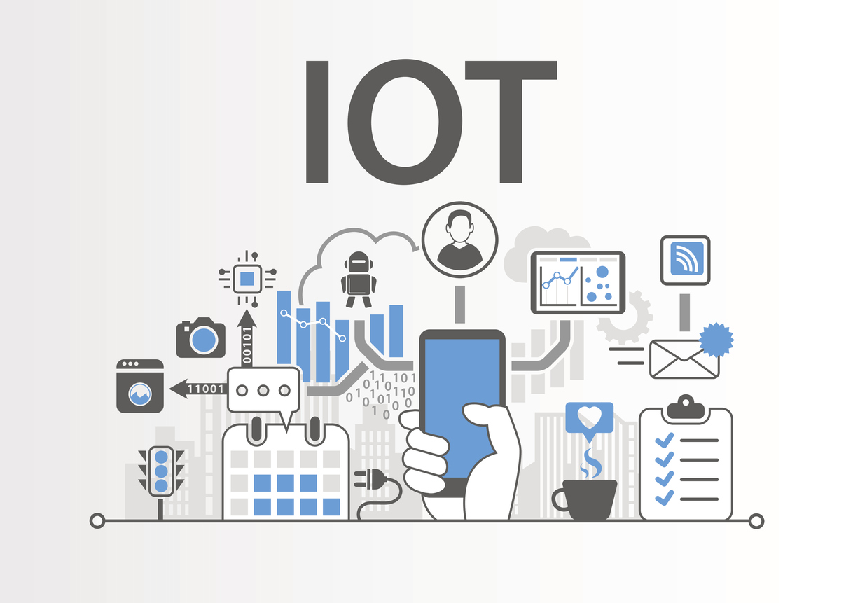

Hình ‑: “Internet of Things”

"Thing" - sự vật - trong Internet of Things, có thể là một trang trại động vật với bộ tiếp sóng chip sinh học, một chiếc xe ô tô tích hợp các cảm biến để cảnh báo lái xe khi lốp quá non, hoặc bất kỳ đồ vật nào do tự nhiên sinh ra hoặc do con người sản xuất ra mà có thể được gán với một địa chỉ IP và được cung cấp khả năng truyền tải dữ liệu qua mạng lưới. IoT phải có 2 thuộc tính: một là đó phải là một ứng dụng internet. Hai là, nó phải lấy được thông tin của vật chủ.

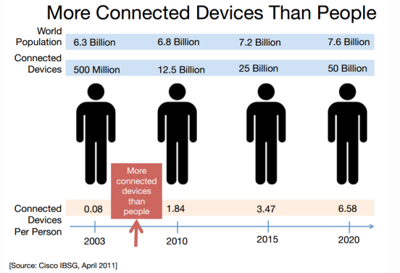

Hình ‑: Sự gia tăng nhanh chóng của giao tiếp máy – máy

Một ví dụ điển hình cho IoT là tủ lạnh thông minh, nó có thể là một chiếc tủ lạnh bình thường nhưng có gắn thêm các cảm biến bên trong giúp kiểm tra được số lượng các loại thực phẩm có trong tủ lạnh, cảm biến nhiệt độ, cảm biến phát hiện mở cửa,…và các thông tin này được đưa lên internet. Với một danh mục thực phẩm được thiết lập trước bởi người dùng, khi mà một trong các loại thực phẩm đó sắp hết thì nó sẽ thông báo ngay cho chủ nhân nó biết rằng cần phải bổ sung gấp, thậm chí nếu các loại sản phẩm được gắn mã ID thì nó sẽ tự động trực tiếp gửi thông báo cần nhập hàng đến siêu thị và nhân viên siêu thị sẽ gửi loại thực phẩm đó đến tận nhà.

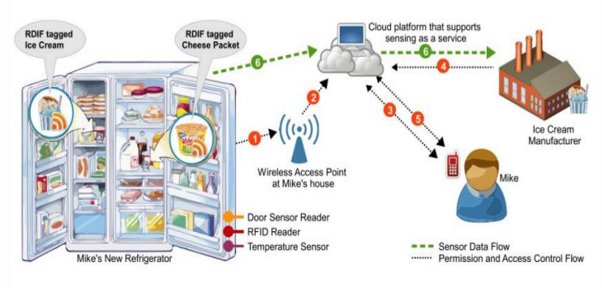

Hình ‑: Ứng dụng tủ lạnh trong IoT

### Mạng cảm biến là gì ?

Mạng là một hoặc nhiều hệ thống gồm các phần tử được kết nối, hoạt động cùng nhau để truyền tải dữ liệu hoặc thông tin hoặc tài nguyên từ một địa điểm này đến một địa điểm khác

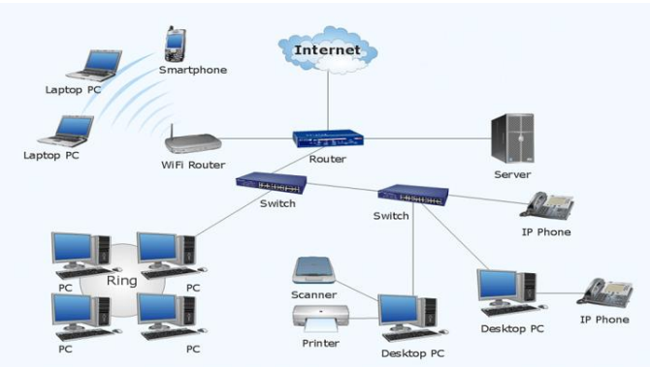

Hình ‑: Sơ đồ một mạng

Cảm biến? là thiết bị điện tử cảm nhận những trạng thái hay quá trình vật lý, hóa học hay sinh học của môi trường cần khảo sát, và biến đổi thành tín hiệu điện để thu thập thông tin về trạng thái hay quá trình đó.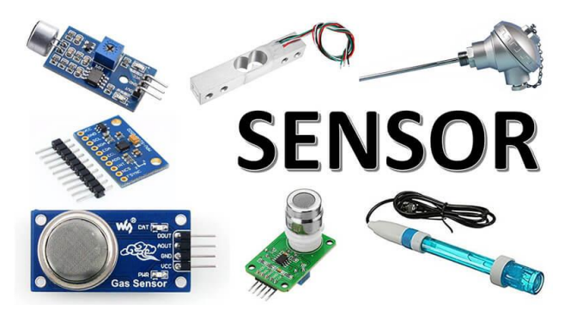

Hình ‑: Một vài loại cảm biến thông dụng

Mạng cảm biến (Sensor Network) là nhiều hệ thống gồm nhiều thiết bị cảm biến được phân bố trong một khu vực hoặc môi trường cụ thể để thu thập, ghi nhận và truyền tải thông tin về môi trường xung quanh. Mạng cảm biến được thiết kế để tự động thu thập dữ liệu và gửi chúng về một trạm cơ sở hoặc điểm tập trung để xử lý, phân tích hoặc hiển thị.

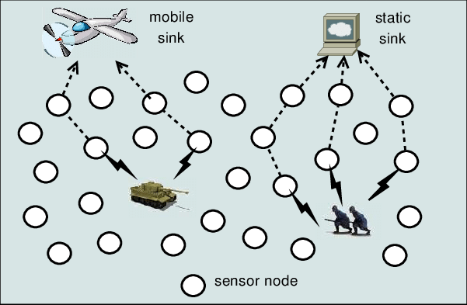

Hình ‑: Mạng cảm biến

Mạng cảm biến là một phần quan trọng của hệ thống IoT. Nó bao gồm các cảm biến và các nút mạng (Nodes) có khả năng thu thập dữ liệu từ môi trường xung quanh và truyền tải nó qua mạng để phân tích và sử dụng. Mạng cảm biến thường được triển khai rải rác để thu thập dữ liệu từ nhiều vị trí trong thời gian thực [2].

## Ưu nhược điểm mạng cảm biến

### Ưu điểm của mạng cảm biến

* *Thu thập dữ liệu tự động*: Mạng cảm biến cho phép tự động thu thập dữ liệu từ môi trường xung quanh mà không cần can thiệp con người. Điều này giúp tiết kiệm thời gian và nguồn lực.
* *Theo dõi thời gian thực*: Mạng cảm biến cho phép theo dõi và giám sát các thay đổi trong môi trường thời gian thực, giúp phát hiện sự cố sớm và thực hiện các biện pháp hành động kịp thời.
* *Khoảng cách rải rác*: Mạng cảm biến có thể được triển khai ở nhiều vị trí khác nhau, cho phép thu thập dữ liệu từ nhiều nguồn và khu vực khác nhau.
* *Tiết kiệm năng lượng*: Các thiết bị trong mạng cảm biến thường được thiết kế để tiết kiệm năng lượng, giúp họ hoạt động trong thời gian dài mà không cần thay pin hoặc sạc lại.
* *Phân tích dữ liệu phức tạp*: Mạng cảm biến cung cấp khả năng thu thập và phân tích dữ liệu phức tạp, giúp đưa ra thông tin quan trọng cho quản lý và ra quyết định.

### Nhược điểm của mạng cảm biến

* *Phạm vi truyền tải hạn chế*: Mạng cảm biến thường có phạm vi truyền tải hạn chế, đặc biệt nếu các nút cảm biến nằm ở vị trí xa nhau hoặc trong môi trường có nhiều cản trở.
* *Bảo mật*: Mạng cảm biến có thể gặp vấn đề về bảo mật dữ liệu, đặc biệt khi thông tin quan trọng hoặc nhạy cảm được thu thập và truyền tải.
* Số lượng lớn dữ liệu: Thu thập lượng lớn dữ liệu có thể gây áp lực cho hệ thống lưu trữ, xử lý và phân tích dữ liệu.
* Độ tin cậy của cảm biến: Các cảm biến có thể gặp sự cố hoặc lỗi trong quá trình hoạt động, và điều này có thể ảnh hưởng đến độ tin cậy của hệ thống.
* *Chi phí triển khai*: Việc triển khai mạng cảm biến có thể đòi hỏi một số nguồn lực và đầu tư tài chính ban đầu, đặc biệt khi cần triển khai nhiều nút cảm biến.

## Ứng dụng mạng cảm biến

Mạng cảm biến có nhiều ứng dụng quan trọng và đa dạng trong nhiều lĩnh vực. Dưới đây là một đoạn văn mô tả một số ứng dụng chính của mạng cảm biến:

Mạng cảm biến đã đánh dấu sự xuất hiện của một cuộc cách mạng trong việc thu thập và theo dõi thông tin từ môi trường xung quanh. Trong nông nghiệp, mạng cảm biến được triển khai để giám sát độ ẩm đất, nhiệt độ, mức nước, và các thông số môi trường khác. Điều này giúp nông dân tối ưu hóa quá trình canh tác, quản lý tài nguyên nước và nâng cao hiệu suất sản xuất.

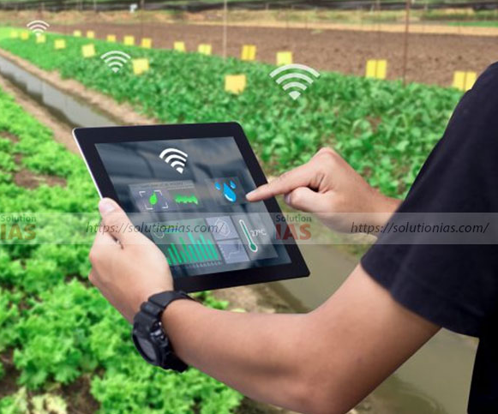

Hình ‑: Ứng dụng của mạng cảm biến

Trong quản lý tòa nhà thông minh, mạng cảm biến được sử dụng để kiểm soát ánh sáng, nhiệt độ, và sự thoải mái của người dùng. Các cảm biến có thể tự động điều chỉnh điện và nước để tiết kiệm năng lượng và giúp tạo ra môi trường sống hiệu quả và thoải mái hơn.

Mạng cảm biến cũng có ứng dụng trong giám sát môi trường, nơi chúng giúp theo dõi chất lượng không khí, nước, và độ ô nhiễm. Thông qua việc thu thập dữ liệu liên tục, mạng cảm biến có khả năng phát hiện sớm các sự cố môi trường và cung cấp thông tin quan trọng cho quản lý môi trường và các cơ quan chính phủ.

Ngoài ra, mạng cảm biến còn được ứng dụng trong y tế để giám sát sức khỏe của bệnh nhân, trong công nghiệp để kiểm soát quy trình sản xuất, và trong nhiều ứng dụng khác. Các ứng dụng này đóng một vai trò quan trọng trong việc nâng cao hiệu suất, tiết kiệm nguồn lực, và đóng góp vào giải quyết các vấn đề xã hội và môi trường quan trọng.

## Ứng dụng trong nông nghiệp

Ứng dụng của mạng cảm biến và IoT trong nông nghiệp có thể đa dạng và cung cấp lợi ích lớn cho ngành này. Dưới đây là một mô hình nghiên cứu và tích hợp mạng cảm biến vào IoT để theo dõi môi trường nông nghiệp.

### Thu thập dữ liệu môi trường

* Triển khai một mạng cảm biến gồm các nút cảm biến được đặt ở các vị trí chiến lược trong khu vực nông nghiệp. Các cảm biến có thể đo độ ẩm đất, nhiệt độ, độ sáng, mức nước, và chất lượng không khí.
* Sử dụng các loại cảm biến khác nhau tùy thuộc vào nhu cầu cụ thể của môi trường nông nghiệp, chẳng hạn như cảm biến độ ẩm đất, nhiệt độ độ ẩm không khí.

### Kết nối mạng cảm biến vào hệ thống IoT

* Thiết lập giao thức truyền dẫn dữ liệu từ các nút cảm biến đến trung tâm quản lý thông qua mạng IoT, chẳng hạn như Wi-Fi, LoRa, hoặc 4G/5G.
* Xây dựng một trung tâm quản lý dữ liệu hoặc sử dụng các dịch vụ đám mây để lưu trữ và quản lý dữ liệu thu thập.

### Phân tích dữ liệu và theo dõi

* Sử dụng các phần mềm phân tích dữ liệu và trí tuệ nhân tạo để xử lý thông tin từ các cảm biến và tạo ra thông báo và báo cáo sự cố hoặc thay đổi môi trường.
* Theo dõi các thông số môi trường theo thời gian thực để quản lý tốt hơn và đưa ra quyết định dựa trên dữ liệu thời gian thực.

### Ứng dụng trong quản lý nông nghiệp

* Theo dõi độ ẩm đất để xác định thời điểm tưới nước hiệu quả hơn và tránh lãng phí nước.
* Giám sát nhiệt độ để bảo vệ cây trồng khỏi bị hại do lạnh hoặc nóng quá.
* Kiểm tra mức nước trong đồng cỏ để quản lý việc chăn nuôi gia súc.
* Đo lường chất lượng không khí để giám sát môi trường làm việc và cải thiện điều kiện làm việc của nông dân.

### Kết hợp với hệ thống thông báo và tự động hoá

* Khi có sự thay đổi hoặc sự cố, hệ thống có thể tự động gửi thông báo đến người quản lý qua điện thoại di động hoặc email.
* Cài đặt các hệ thống tự động hoá để thực hiện các nhiệm vụ cụ thể dựa trên dữ liệu từ các cảm biến, chẳng hạn như kích hoạt hệ thống tưới nước khi độ ẩm đất thấp.

## Kết luận chương 1

Trong chương 1, chúng ta đã khám phá những khía cạnh quan trọng của IoT và mạng cảm biến và đã hiểu rằng chúng đang định hình một cuộc cách mạng trong việc thu thập dữ liệu và quản lý môi trường. Chúng ta đã nhận thấy rằng IoT đang đóng một vai trò quan trọng trong việc kết nối và tự động hóa các thiết bị và cảm biến, tạo ra một môi trường thông minh và tự động hoá.

Mạng cảm biến, một phần không thể thiếu của IoT, đã xuất hiện với khả năng thu thập dữ liệu từ nhiều nguồn khác nhau trong môi trường nông nghiệp.

Mạng cảm biến cho phép thu thập thông tin về độ ẩm đất, nhiệt độ, ánh sáng, chất lượng không khí, và nhiều yếu tố môi trường khác, giúp nông dân và nhà quản lý tối ưu hóa quá trình canh tác, chăm sóc cây trồng và quản lý tài nguyên nước một cách hiệu quả.

Chương 1 cung cấp một cơ sở vững chắc cho nghiên cứu của chúng ta về tích hợp mạng cảm biến vào IoT để theo dõi môi trường nông nghiệp. Chúng ta đã thấy rõ tiềm năng của công nghệ này trong việc nâng cao hiệu suất, tiết kiệm nguồn lực và giảm thiểu tác động xấu đối với môi trường. Tiếp theo, chúng ta sẽ đi sâu hơn vào công nghệ mạng cảm biến trong Chương 2 để hiểu cụ thể hơn về các thiết bị và công nghệ liên quan.

# CÔNG NGHỆ MẠNG CẢM BIẾN TRONG NÔNG NGHIỆP

## Các thiết bị sử dụng

### ESP32-WROOM-32

#### Tổng quan

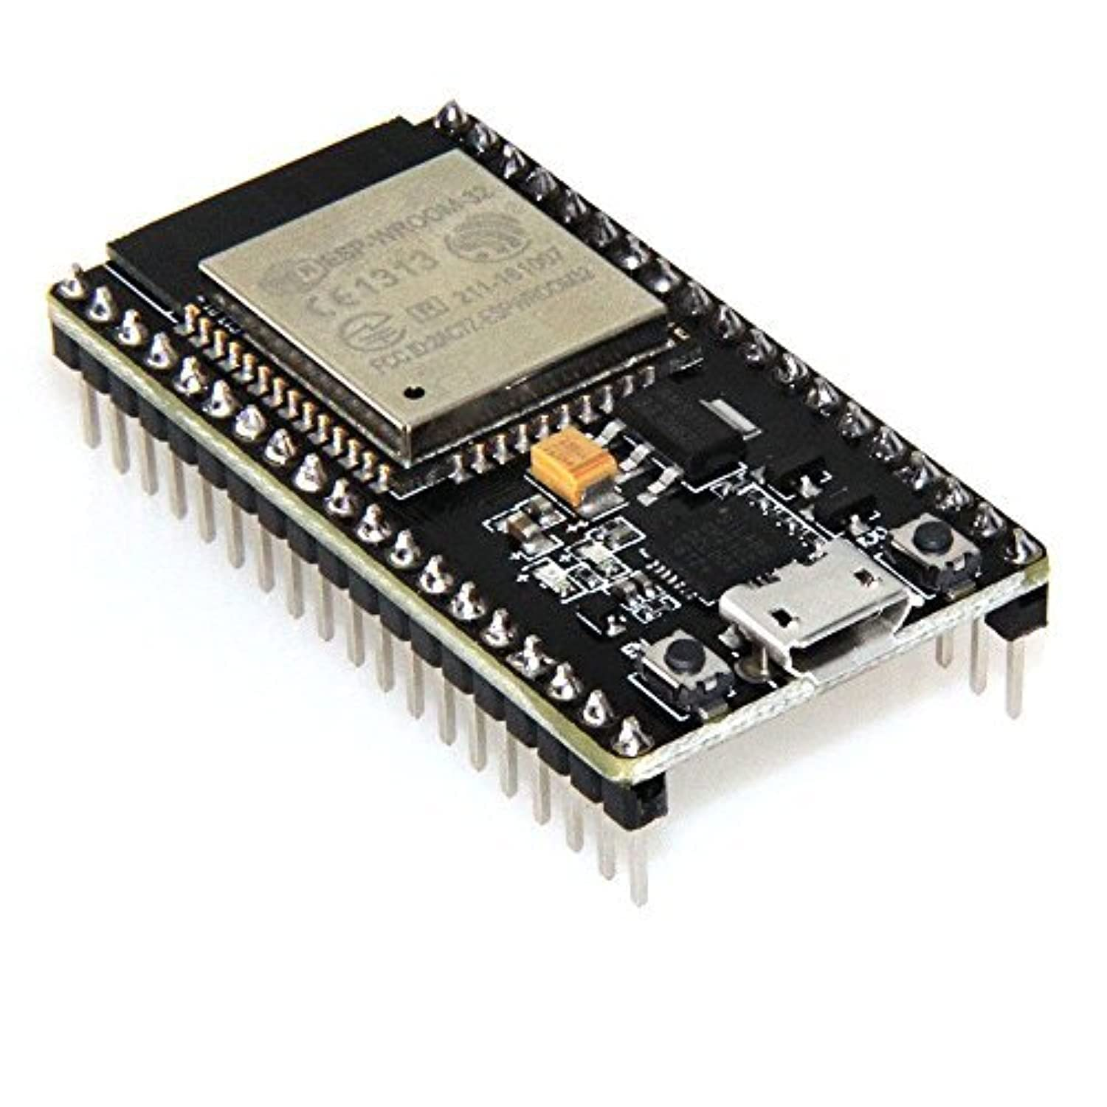

Hình ‑: Kit esp32-wroom-32

ESP32-WROOM-32U là một module Wi-Fi và Bluetooth tích hợp sẵn dựa trên vi xử lý ESP32 của Espressif Systems. ESP32 là một vi xử lý đa nhân (dual-core) với tần số hoạt động lên đến 240MHz, được tích hợp với Wi-Fi 802.11 b/g/n và Bluetooth 4.2 BLE. ESP32 cũng được tích hợp với các chức năng như GPIO, SPI, I2C, UART và ADC, cung cấp các khả năng điều khiển và giao tiếp đa dạng.

ESP32-WROOM-32U được thiết kế để dễ dàng tích hợp vào các ứng dụng IoT (Internet of Things) và các thiết bị di động thông minh, nhờ kích thước nhỏ gọn và khả năng tiết kiệm năng lượng. Module cũng được hỗ trợ bởi các công cụ phát triển phần mềm miễn phí như Arduino IDE, ESP-IDF và Micropython, cho phép các nhà phát triển dễ dàng tùy chỉnh và phát triển các ứng dụng IoT linh hoạt.

ESP32-WROOM-32U cũng có thể được tích hợp với các cảm biến và linh kiện khác như cảm biến nhiệt độ, độ ẩm, áp suất, cảm biến chuyển động, camera, màn hình, và nhiều hơn nữa. Module này cũng hỗ trợ nhiều giao thức mạng, bao gồm Wi-Fi, Bluetooth và Bluetooth Low Energy (BLE), cho phép nó kết nối và truyền dữ liệu đến các thiết bị khác thông qua mạng không dây.

#### Thông số kỹ thuật

|  |  |
| --- | --- |
| Chip xử lý chính | ESP32-WROOM-32U |
| Kiến trúc | Dual-core Tensilica LX6 microprocessor |
| Tốc độ xung nhịp | Tối đa 240 MHz |
| RAM | 520 KB SRAM |
| Flash | 4 MB Flash |
| Wifi | 802.11 b/g/n |
| Bluetooth | Bluetooth v4.2 BR/EDR and BLE |
| GPIO | 38 GPIO |
| UART | 3 UART interfaces |
| SPI | 4 SPI interfaces |
| I2C | 2 I2C interfaces |
| ADC | 18 channels ADC |
| PWM | 16 channels PWM |
| Điện áp hoạt động | 2.2V - 3.6V |
| Kích thước | 26.7 x 25.4 x 3.2 mm |

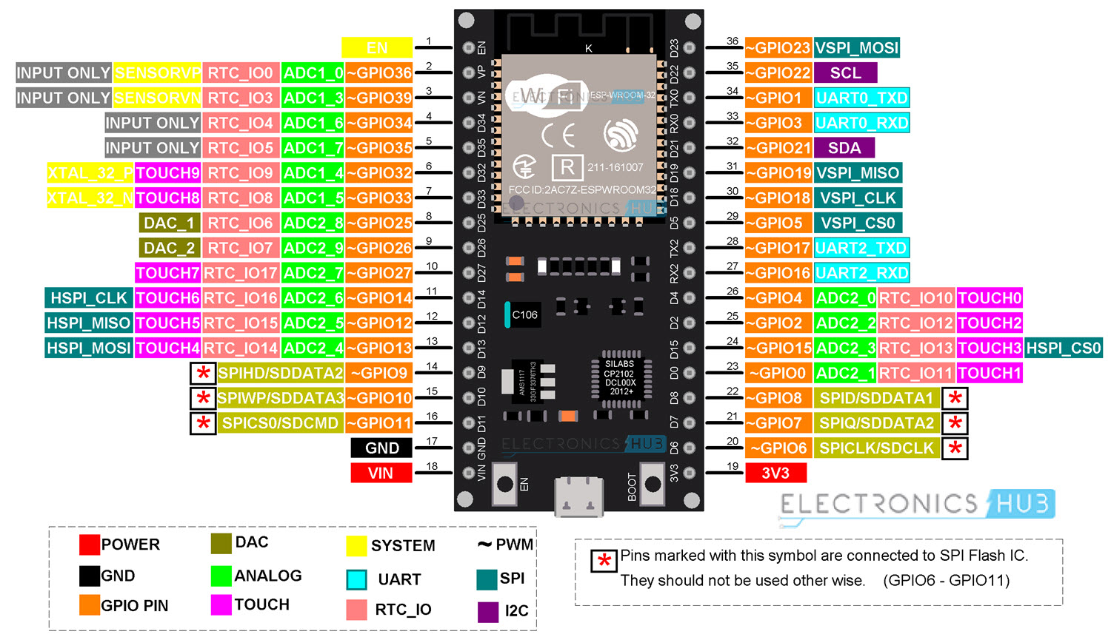

Hình ‑: Sơ đồ chức năng chân của ESP32

Có thể nói ESP32 ESP-WROOM-32 là sự nâng cấp hoàn hảo của ESP8266, với ESP8266 phù hợp với các dự án nhỏ và tiết kiệm chi phí. ESP32 lại phù hợp với các dự án phức tạp hơn, tốc độ xử lý cao hơn và tích hợp nhiều ngoại vi mạnh mẽ hơn.

ESP8266 là 17 chân GPIO, ADC độ phân giải 10 bit, 8 kênh PWM mềm trong khi đó ESP32 ESP-WROOM-32 có tới 30 chân GPIO, 18 kênh ADC độ phân giải 12-bit, 16 kênh PWM mềm, Touch Sensor, Hall Effect Sensor, Ethernet MAC Interface, Cảm biến nhiệt độ được tích hợp sẵn.

### Mạch Thu Phát RF Lora SX1278 433Mhz Ra-02

#### Tổng quan

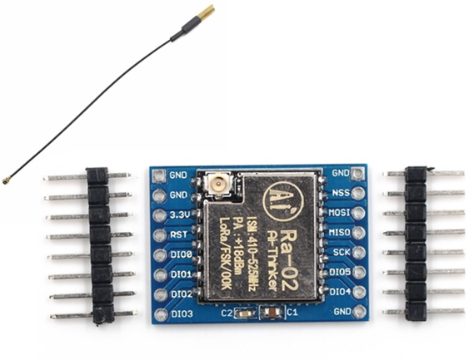

Hình ‑: Lora SX1278 433Mhz Ra-02

Mạch thu phát RF SPI Lora SX1278 433MHz Ra-02 Module Ai-Thinker được sản xuất bởi Ai-Thinker sử dụng chip SX1278 của nhà sản xuất SEMTECH chuẩn giao tiếp LORA (Long Range), chuẩn LORA mang đến hai yếu tố quan trọng là tiết kiệm năng lượng và khoảng cách phát siêu xa ( Ultimate long range wireless solution), ngoài ra nó còn có khả năng cấu hình để tạo thành mạng truyền nhận nên hiện tại được phát triển và sử dụng rất nhiều trong các nghiên cứu về IoT.

Mạch thu phát RF SPI Lora SX1278 433MHz Ra-02 Module Ai-Thinker có thiết kế nhỏ gọn dạng module giúp dễ dàng tích hợp trong các thiết kế mạch, mạch được thiết kế và đo đạc chuẩn để có thể đạt công suất và khoảng cách truyền xa nhất, ngoài ra mạch còn có chất lượng linh kiện và gia công tốt cho nên có độ bền cao và khả năng hoạt động ổn định.

#### Thông số kỹ thuật

* Model: Lora SX1278 433MHz Ra-02 Module Ai-Thinker
* Main IC: SEMTECH SX1278 Long Range Low Power Transceiver
* Package: SMD-16
* Size: 17*16*3.2 (± 0.1) mm
* Interface: SPI
* Programmable bit rate: UP to 300Kbps
* Frequency Range: 410~525MHz
* Antenna: IPEX
* Max Transmit Power: 18±1 dBm
* Power (Typical Values)
* 433MHz: TX:93mA RX:12.15mA Standby:1.6mA
* 470MHZ: TX:97mA RX:12.15mA Standby:1.5mA
* Power Supply 2.5~3.7VDC, Typical 3.3VDC

### Cảm biển DHT11

#### Tông quan

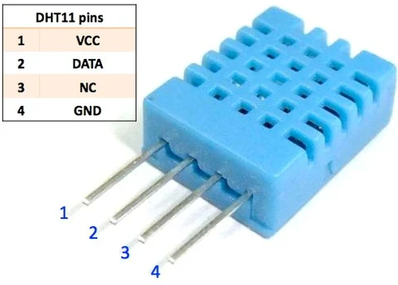

Hình ‑: Cảm biến DHT11

Cảm biến độ ẩm và nhiệt độ DHT11 Temperature Humidity Sensor là cảm biến rất thông dụng hiện nay vì chi phí rẻ và rất dễ lấy dữ liệu thông qua giao tiếp 1 wire (giao tiếp digital 1 dây truyền dữ liệu duy nhất). Bộ tiền xử lý tín hiệu tích hợp trong cảm biến giúp bạn có được dữ liệu chính xác mà không phải qua bất kỳ tính toán nào. So với cảm biến đời mới hơn là DHT22 thì DHT11 cho khoảng đo và độ chính xác kém hơn rất nhiều.

#### Thông số kỹ thuật

* Nguồn: 3 -> 5 VDC.
* Dòng sử dụng: 2.5mA max (khi truyền dữ liệu).
* Khoảng đo độ ẩm: 20%-90% RH (sai số 5%RH)
* Khoảng đo nhiệt độ: 0-50°C (sai số 2°C)
* Tần số lấy mẫu tối đa: 1Hz (1 giây / lần)
* Kích thước 15mm x 12mm x 5.5mm.

### Cảm Biến Độ Ẩm Đất

#### Tổng quan

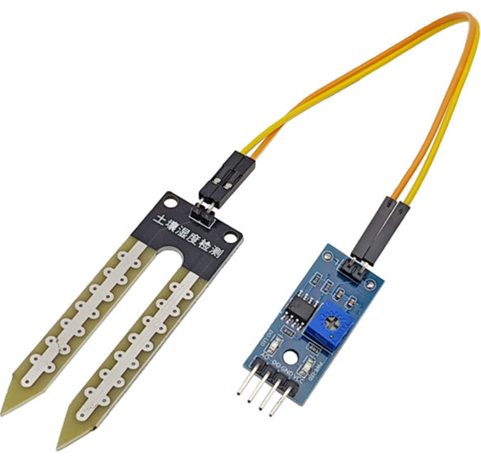

Hình ‑: Cảm biến độ ẩm đẩt

Cảm biến độ ẩm đất Soil Moisture Sensor thường được sử dụng trong các mô hình tưới nước tự động, vườn thông minh,..., cảm biến giúp xác định độ ẩm của đất qua đầu dò và trả về giá trị Analog, Digital qua 2 chân tương ứng để giao tiếp với Vi điều khiển để thực hiện vô số các ứng dụng khác nhau.

#### Thông số kỹ thuật

* Điện áp hoạt động: 3.3~5VDC
* Tín hiệu đầu ra:
* Analog: theo điện áp cấp nguồn tương ứng.
* Digital: High hoặc Low, có thể điều chỉnh độ ẩm mong muốn bằng biến trở thông qua mạch so sánh LM393 tích hợp.
* Kích thước: 3 x 1.6cm.

### Cảm biến ánh sáng

#### Tổng quan về cảm biến ánh sáng

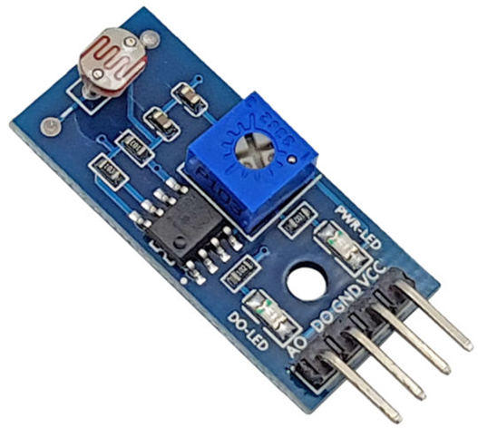

Hình ‑: Cảm biến ánh sáng

Cảm biến cường độ ánh sáng phát hiện cường độ ánh sáng, sử dụng bộ cảm biến photoresistor loại nhạy cảm, cho tín hiệu ổn định, rõ ràng và chính xác hơn so với quang trở độ nhạy có thể tùy chỉnh. Thiết kế đơn giản nhưng hiệu quả và độ tin cậy cao, độ nhiễu thấp do được thiết kế mạch lọc tín hiệu trước khi so sánh với ngưỡng.

#### Thông số kỹ thuật của cảm biến ánh sáng

* Điện áp hoạt động 3.3 – 5 V
* Kết nối 4 chân với 2 chân cấp nguồn (VCC và GND) và 2 chân tín hiệu ngõ ra (AO và DO).
* Độ nhạy cao với ánh sáng được tùy chỉnh bằng biến trở .
* Kích thước 32 x 14mm

### Đèn

#### Tổng quan

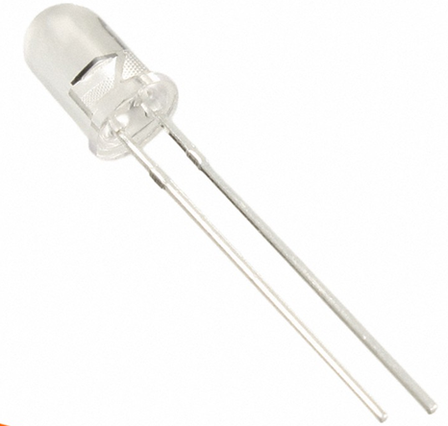

Hình ‑: Bóng đèn led 5mm

Led đục 5mm xanh dương là loại chip LED truyền thống thường được sử dụng trong các thiết bị điện tử nhỏ . Led đục 5mm có thể dễ dàng cung cấp điện từ một nguồn pin nhỏ và phát sáng một thời gian dài.

#### Thông số kỹ thuật

* Led đục
* Chiều dài chân: >20mm
* Đường kính: 5mm
* Điện áp led: 2.8 – 3.2 V
* Dòng: 10 – 20 mA
* Độ sáng : 2000 – 4000 milicandela

### Bớm nước

#### Tổng quan

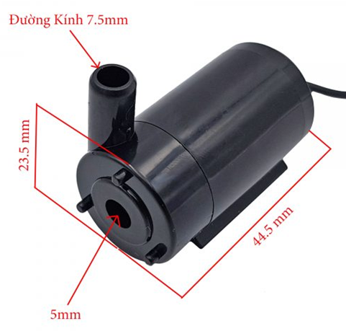

Hình ‑: Bơm nước

Động cơ bơm chìm mini USB 5V lưu lượng 1,6 lít / phút có kích thước rất nhỏ gọn, sử dụng điện áp 3~5VDC. Vì máy bơm chìm mimi USB 5V này thuộc dạng bơm chìm nên động cơ có khả năng chống nước và hoạt động khi ngâm chìm trong nước. Máy bơm này ứng dụng để bơm nước, dung dịch trong các thiết kế nhỏ, mô hình tưới cây, hồ cá,…

#### Thông số kỹ thuật

* Điện áp: DC 3V – 5V
* Dòng điện: 100mA – 200mA
* Đường kính ống: 7.5mm
* Lưu lượng 1.2 – 1.6L / phút
* Trọng lượng: 28 gram

## Các phần mềm và công nghệ sử dụng

### VsCode



Hình ‑: VsCode

Visual Studio Code chính là ứng dụng cho phép biên tập, soạn thảo các đoạn code để hỗ trợ trong quá trình thực hiện xây dựng, thiết kế website một cách nhanh chóng. Visual Studio Code hay còn được viết tắt là VS Code. Trình soạn thảo này vận hành mượt mà trên các nền tảng như Windows, macOS, Linux. Hơn thế nữa, VS Code còn cho khả năng tương thích với những thiết bị máy tính có cấu hình tầm trung vẫn có thể sử dụng dễ dàng.

Visual Studio Code hỗ trợ đa dạng các chức năng Debug, đi kèm với Git, có Syntax Highlighting. Đặc biệt là tự hoàn thành mã thông minh, Snippets, và khả năng cải tiến mã nguồn. Nhờ tính năng tùy chỉnh, Visual Studio Code cũng cho phép các lập trình viên thay đổi Theme, phím tắt, và đa dạng các tùy chọn khác. Mặc dù trình soạn thảo Code này tương đối nhẹ, nhưng lại bao gồm các tính năng mạnh mẽ.

### Nodejs

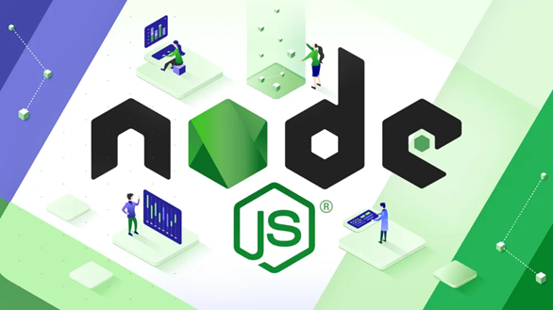

Hình ‑: 1.1.1. Nodejs

NodeJS không phải là ngôn ngữ lập trình mà là một môi trường runtime chạy JavaScript đa nền tảng và có mã nguồn mở, được sử dụng để chạy các ứng dụng web bên ngoài trình duyệt của client. Nền tảng này được phát triển bởi Ryan Dahl vào năm 2009, được xem là một giải pháp hoàn hảo cho các ứng dụng sử dụng nhiều dữ liệu nhờ vào mô hình hướng sự kiện (event-driven) không đồng bộ.

***Ưu điểm của NodeJS:***

* IO hướng sự kiện không đồng bộ, cho phép xử lý nhiều yêu cầu đồng thời.
* Sử dụng JavaScript – một ngôn ngữ lập trình dễ học.
* Chia sẻ cùng code ở cả phía client và Server.
* NPM(Node Package Manager) và module Node đang ngày càng phát triển mạnh mẽ.
* Cộng đồng hỗ trợ tích cực.
* Cho phép stream các file có kích thước lớn.

***Nhược điểm của NodeJS:***

* Không có khả năng mở rộng, vì vậy không thể tận dụng lợi thế mô hình đa lõi trong các phần cứng cấp Server hiện nay.
* Khó thao tác với cơ sử dữ liệu quan hệ.
* Mỗi callback sẽ đi kèm với rất nhiều callback lồng nhau khác.
* Cần có kiến thức tốt về JavaScript.
* Không phù hợp với các tác vụ đòi hỏi nhiều CPU.

### XAMPP

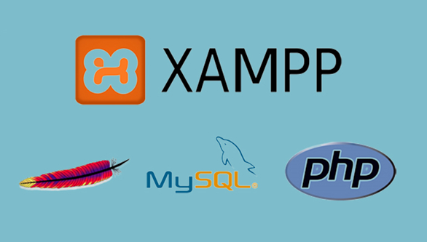

Hình ‑: XAMPP

XAMPP được biết đến là một trong những phần mềm tạo môi trường giả lập Server hosting được ưa chuộng, được sử dụng phổ biến rộng rãi trên toàn thế giới hiện nay. Để tạo môi trường giả lập Server hosting ngay trên chính máy tính của chúng ta, XAMPP ra đời để phục vụ mục đích này. Bên cạnh đó, bạn hoàn toàn có thể sử dụng phần mềm này để chạy demo website mà không cần mua VPS hay Hosting. XAMPP được tạo thành từ năm chữ cái X, A, M, P, P, được biết đến là sự tích hợp của 5 phần mềm.

* X - phần mềm Cross-Platform - là viết tắt của các hệ điều hành mà nó hoạt động, đó là Windows, Linux và Mac OS X.
* A - phần mềm Apache - đây là web Server được biết đến là máy chủ được sử dụng rộng rãi trên khắp thế giới với mục đích phân phối nội dung web. Đây là ứng dụng được cung cấp miễn phí dưới dạng phần mềm miễn phí được phát hành bởi Apache Software Foundation.
* M - phần mềm MariaDB - được biết đến là một trong những hệ quản trị cơ sở dữ liệu quan hệ phổ biến trên toàn cầu. Kết hợp các phần mềm khác có trong XAMPP để cung cấp khả năng lưu trữ dữ liệu cho các dịch vụ web.
* P - PHP - là ngôn ngữ lập trình từ phía máy chủ PHP, cho phép người sử dụng tạo trang web hay ứng dụng động. PHP là ngôn ngữ lập trình có thể cài đặt trên tất cả các nền tảng, bên cạnh đó có thể hỗ trợ một số hệ thống cơ sở dữ liệu đa dạng.
* P - Perl - đây là ngôn ngữ kịch bản được dùng trong quản trị hệ thống, quản trị mạng và phát triển web. Perl cho phép người dùng lập trình các ứng dụng web di động.

### MySql

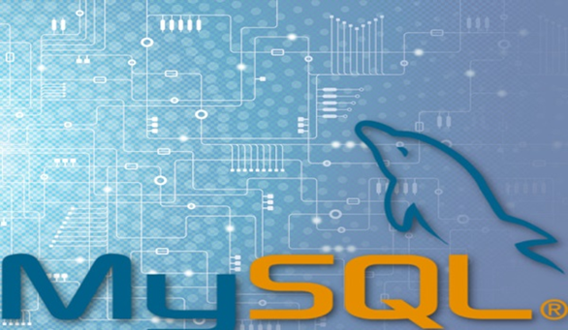

Hình ‑: MySql

MySQL là một hệ thống quản trị cơ sở dữ liệu mã nguồn mở (gọi tắt là RDBMS) hoạt động theo mô hình client-Server. Với RDBMS là viết tắt của Relational Database Management System. MySQL được tích hợp apache, PHP. MySQL quản lý dữ liệu thông qua các cơ sở dữ liệu. Mỗi cơ sở dữ liệu có thể có nhiều bảng quan hệ chứa dữ liệu. Mysql cũng có cùng một cách truy xuất và mã lệnh tương tự với ngôn ngữ SQL chính vì thế nên MySQL được sử dụng và hỗ trợ của những lập trình viên yêu thích mã nguồn mở.

MySQL là một trong những ví dụ rất cơ bản về Hệ Quản trị Cơ sở dữ liệu quan hệ sử dụng Ngôn ngữ truy vấn có cấu trúc (SQL).

***Một số ưu điểm khi sử dụng MySQL***

* Dễ sử dụng: MySQL là cơ sở dữ liệu tốc độ cao, ổn định, dễ sử dụng và hoạt động trên nhiều hệ điều hành cung cấp một hệ thống lớn các hàm tiện ích rất mạnh.
* Độ bảo mật cao: MySQL rất thích hợp cho các ứng dụng có truy cập CSDL trên Internet khi sở hữu nhiều nhiều tính năng bảo mật thậm chí là ở cấp cao.
* Đa tính năng: MySQL hỗ trợ rất nhiều chức năng SQL được mong chờ từ một hệ quản trị cơ sở dữ liệu quan hệ cả trực tiếp lẫn gián tiếp.
* Khả năng mở rộng và mạnh mẽ: MySQL có thể xử lý rất nhiều dữ liệu và hơn thế nữa nó có thể được mở rộng nếu cần thiết.
* Nhanh chóng: Việc đưa ra một số tiêu chuẩn cho phép MySQL để làm việc rất hiệu quả và tiết kiệm chi phí, do đó nó làm tăng tốc độ thực thi.

### Các ngôn ngữ lập trình sử dụng

#### C/C++

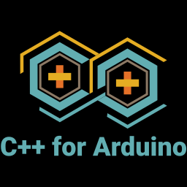

Hình ‑: C/C++ trong Arduino

C++ là ngôn ngữ lập trình chính được sử dụng trong môi trường phát triển Arduino. Arduino là một nền tảng phát triển phổ biến được sử dụng để xây dựng các dự án điện tử và IoT. C++ trong Arduino là một biến thể nhỏ của C++, được tối ưu hóa để dễ dàng sử dụng và hiểu cho người mới bắt đầu lập trình.

Dưới đây là một số điểm quan trọng về việc sử dụng C++ trong Arduino:

* Ngôn ngữ C++: Arduino sử dụng một phiên bản tùy chỉnh của ngôn ngữ C++, giúp lập trình viên viết mã dễ dàng hơn, đặc biệt đối với những người mới bắt đầu. C++ cung cấp một loạt các tính năng lập trình mạnh mẽ như lập trình hướng đối tượng, khai báo biến, vòng lặp, hàm, và nhiều thư viện sẵn có để giúp giải quyết các vấn đề cụ thể.
* Thư viện Arduino: Arduino đi kèm với một số thư viện được viết bằng C++, giúp đơn giản hóa việc sử dụng các cảm biến, mạch điều khiển và giao tiếp với các thiết bị khác. Điều này giúp giảm bớt sự phức tạp và thời gian cần thiết cho việc phát triển các ứng dụng Arduino.
* Hàm setup() và loop(): Mọi chương trình Arduino bắt đầu từ hàm setup(), sau đó tiếp tục vào vòng lặp vô hạn tại hàm loop(). Điều này giúp đơn giản hóa việc lập trình cho các ứng dụng như đọc cảm biến và điều khiển mạch.
* Sự hỗ trợ của IDE Arduino: Arduino IDE (Integrated Development Environment) cung cấp một giao diện đồ họa thân thiện với người dùng để viết, biên dịch và tải chương trình vào bo mạch Arduino. Điều này giúp giảm thiểu sự phức tạp trong việc thiết lập môi trường lập trình.
* Kiến thức về lập trình C++: Dù Arduino sử dụng một phiên bản tùy chỉnh của C++, kiến thức về C++ tiêu chuẩn vẫn hữu ích. Lập trình viên có thể sử dụng các tính năng của C++ để tạo các chương trình phức tạp hơn nếu cần

#### HTML

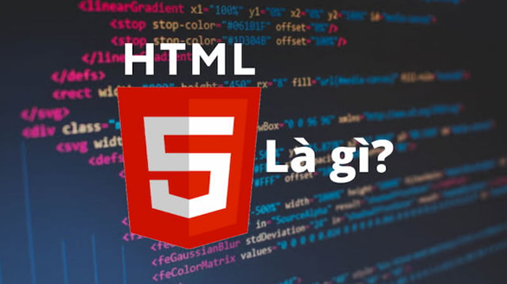

Hình ‑: HTML

HTML có tên đầy đủ là Hypertext Markup Language nghĩa là ngôn ngữ đánh dấu siêu văn bản. HTML thường được sử dụng để tạo và cấu trúc các phần trong trang web và ứng dụng, phân chia các đoạn văn, heading, link, blockquotes,…

HTML không phải là một ngôn ngữ lập trình mà chỉ là một ngôn ngữ đánh dấu. Điều này đồng nghĩa với việc HTML không thể thực hiện các chức năng “động”. Nói cách khác, HTML tương tự như phần mềm Microsoft Word, chỉ có tác dụng định dạng các thành phần có trong website.

HTML đóng vai trò quan trong trong việc xây dựng và phát triển Website . HTML là ngôn ngữ mặc định của các trang web và tài liệu dựa trên web. Nó giúp trình duyệt hiểu cấu trúc và kiểu của tài liệu hoặc tệp đã xem qua trên internet. Nó cho phép các trang web của bạn lưu trữ âm thanh, video, bảng tính và các ứng dụng khác. Nó cũng tạo điều kiện điều hướng trong các trang web hoặc giữa các trang web thông qua siêu văn bản.

#### CSS

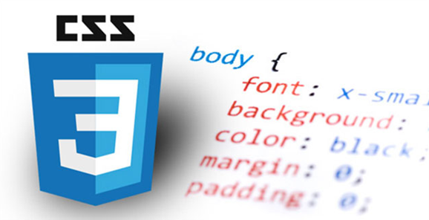

Hình ‑: CSS

CSS là viết tắt của Cascading Style Sheets, là một ngôn ngữ thiết kế được sử dụng nhằm mục đích đơn giản hóa quá trình tạo nên một website. CSS được ra mắt vào năm 1996 bởi World Wide Web Consortium (W3C).

CSS xử lý một phần giao diện của trang web. Sử dụng CSS, bạn có thể kiểm soát màu sắc của văn bản, kiểu phông chữ, khoảng cách giữa các đoạn văn, cách các cột được đặt kích thước và bố cục, hình ảnh hoặc màu nền nào được sử dụng, thiết kế bố cục, các biến thể hiển thị cho các thiết bị và kích thước màn hình khác nhau cũng như hàng loạt các hiệu ứng khác.

Cách CSS hoạt động đó chính là tìm kiếm dựa trên vùng chọn chẳng hạn như thẻ HTML, ID, class, v.v. Sau đó, nó sẽ áp dụng những thuộc tính buộc phải thay đổi lên các vùng đã chọn.

Một trang web có thể chạy mà không cần CSS, nhưng nó chắc chắn sẽ không có tình thẩm mỹ. CSS làm cho giao diện người dùng của một trang web tỏa sáng và mang đến trải nghiệm người dùng tuyệt vời. Nếu không có CSS, các trang web sẽ kém bắt mắt hơn và có thể khó điều hướng hơn nhiều. Ngoài bố cục và định dạng, CSS chịu trách nhiệm về màu chữ, kích thước hình ảnh, khoảng cách giữa các đoạn và hơn thế nữa.

#### JavaScript



Hình ‑: JavaScrip

JavaScript là ngôn ngữ lập trình website phổ biến hiện nay, nó được tích hợp và nhúng vào HTML giúp website trở nên sống động hơn. JavaScript đóng vai trò như là một phần của trang web, thực thi cho phép Client-side script từ phía người dùng cũng như phía máy chủ (Nodejs) tạo ra các trang web động.

JavaScript là một ngôn ngữ lập trình thông dịch với khả năng hướng đến đối tượng. Là một trong 3 ngôn ngữ chính trong lập trình web và có mối liên hệ lẫn nhau để xây dựng một website sống động, chuyên nghiệp:

* HTML: Hỗ trợ trong việc xây dựng layout, thêm nội dung dễ dàng trên website.
* CSS: Hỗ trợ việc định dạng thiết kế, bố cục, style, màu sắc,…
* JavaScript: Tạo nên những nội dung “động” trên website.

Nhiệm vụ của Javascript là xử lý những đối tượng HTML trên trình duyệt. Nó có thể can thiệp với các hành động như thêm / xóa / sửa các thuộc tính CSS và các thẻ HTML một cách dễ dàng. Hay nói cách khác, Javascript là một ngôn ngữ lập trình trên trình duyệt ở phía client. Tuy nhiên, hiện nay với sự xuất hiện của NodeJS đã giúp cho Javascript có thể làm việc ở backend.

### WiFi

#### Wi-Fi (Wireless Fidelity)

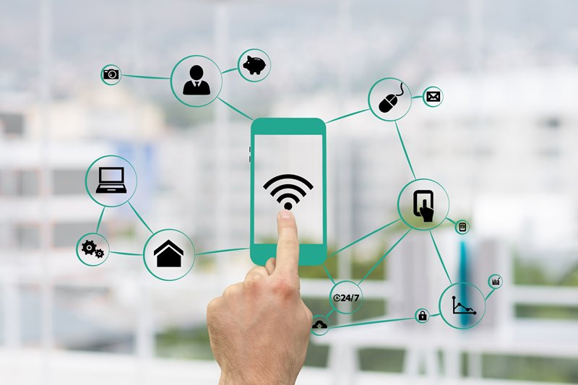

Hình ‑: WiFi

Wi-Fi là một công nghệ không dây cho phép các thiết bị kết nối với mạng và Internet thông qua sóng radio. Dưới đây là một số thông số kỹ thuật quan trọng liên quan đến Wi-Fi:

* *Tần số hoạt động*: Wi-Fi hoạt động ở các tần số khác nhau, bao gồm 2.4 GHz và 5 GHz. Tần số này ảnh hưởng đến hiệu suất và phạm vi của kết nối. Tần số 2.4 GHz có phạm vi rộng hơn nhưng tốc độ truyền dữ liệu thấp hơn so với tần số 5 GHz.
* *Tiêu chuẩn Wi-Fi*: Có nhiều tiêu chuẩn Wi-Fi, và mỗi tiêu chuẩn có tốc độ truyền dữ liệu và tính năng khác nhau. Các tiêu chuẩn phổ biến bao gồm 802.11a, 802.11b, 802.11g, 802.11n, 802.11ac và 802.11ax. Tiêu chuẩn mới thường cải tiến tốc độ và hiệu suất.
* *Băng thông*: Băng thông là khả năng truyền dữ liệu qua kết nối Wi-Fi và được đo bằng Mbps (megabit mỗi giây). Băng thông cao thường dẫn đến tốc độ truyền dữ liệu nhanh hơn.
* *Bảo mật*: Wi-Fi hỗ trợ nhiều phương pháp bảo mật như WEP (Wired Equivalent Privacy), WPA (Wi-Fi Protected Access), và WPA2/WPA3 để bảo vệ mạng khỏi truy cập trái phép.

#### Wi-Fi trên ESP32

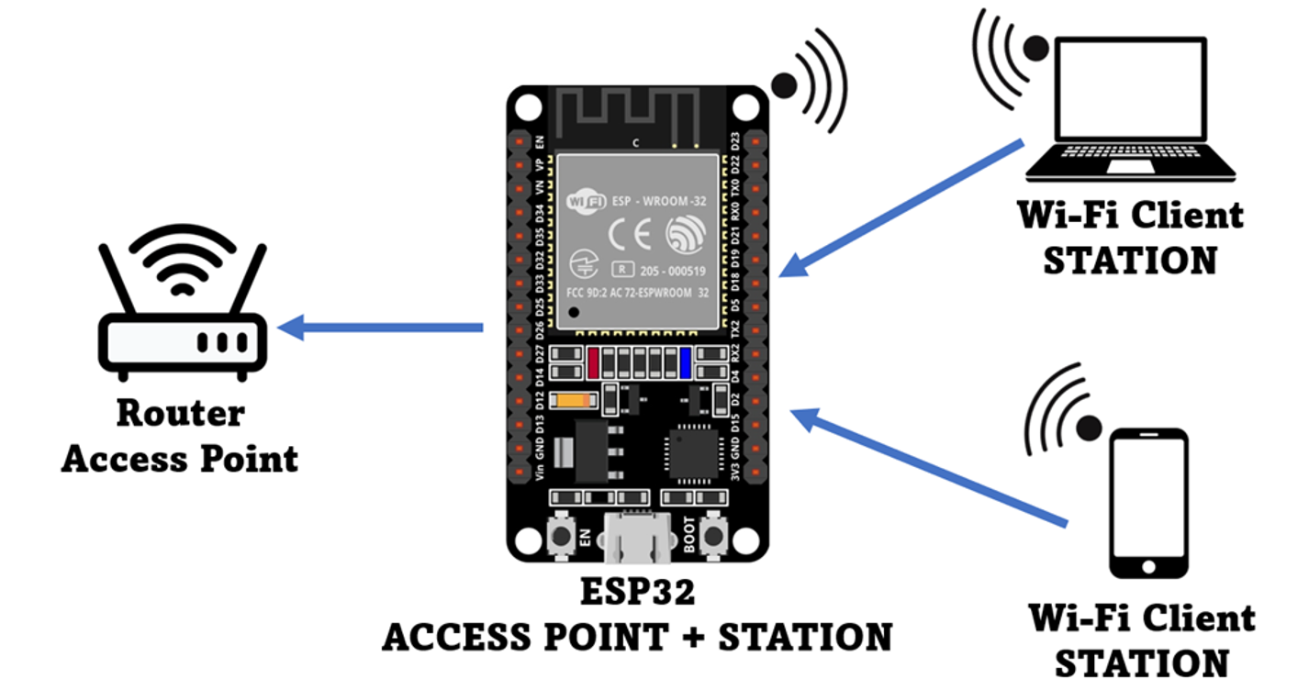

Hình ‑: WiFi trên esp32

ESP32 là một vi xử lý không dây mạnh mẽ và phổ biến trong ứng dụng IoT. Nó tích hợp một bộ vi xử lý Wi-Fi mạnh mẽ và cung cấp một loạt tính năng cho phát triển ứng dụng Wi-Fi:

* *Tích hợp Wi-Fi*: ESP32 tích hợp một module Wi-Fi, cho phép nó kết nối với mạng Wi-Fi và truyền dữ liệu qua nó. Nó có khả năng hoạt động ở cả hai tần số 2.4 GHz và 5 GHz.
* *Thư viện Arduino*: Để làm việc với Wi-Fi trên ESP32, bạn có thể sử dụng thư viện Arduino ESP32. Thư viện này cung cấp các hàm và ví dụ để quản lý kết nối Wi-Fi và gửi dữ liệu. Bạn có thể sử dụng nó trong môi trường Arduino IDE.
* *Bảo mật*: ESP32 hỗ trợ nhiều phương pháp bảo mật Wi-Fi, bao gồm WEP, WPA, WPA2 và WPA3. Bạn có thể thiết lập mật khẩu và khóa mạng Wi-Fi của bạn để bảo vệ nó khỏi truy cập trái phép.
* *Chế độ hoạt động*: ESP32 có thể hoạt động trong chế độ Station (kết nối với mạng Wi-Fi), chế độ Access Point (tạo một mạng Wi-Fi riêng), hoặc chế độ Station + Access Point (kết hợp cả hai chế độ). Điều này cho phép bạn tạo các ứng dụng IoT phức tạp.

Trong đề tài này WiFi có nhiệm vụ kết nối esp32 với mạng internet và đầy dữ liệu thông qua giao thức MQTT được giới thiệu ngay sau đây.

### Giao thức MQTT

#### Định nghĩa

MQTT là từ viết tắt của cụm **Message Queuing Telemetry Transport** (tạm dịch: giao thức truyền thông điệp. Đây là một trong những giải pháp tiêu chuẩn của IoT (Internet of Things) vì quá trình truyền tải của MQTT rất nhẹ, độ chính xác cao và khả năng kết nối băng thông hiệu quả. MQTT còn được hiểu là một giao thức nhắn tin thông minh và đơn giản, được tạo ra nhằm phục vụ cho các thiết bị hạn chế về băng thông.

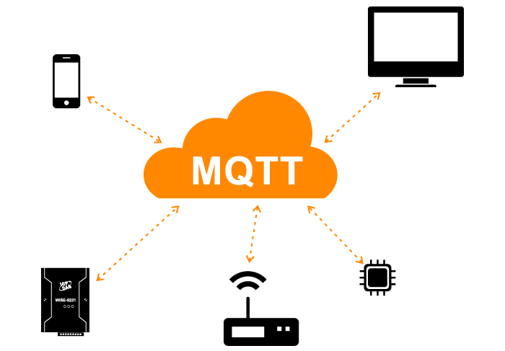

Hình ‑: Giao thức MQTT

Nhiệm vụ của giao thức MQTT là hỗ trợ người dùng đọc, xuất bản dữ liệu. Bên cạnh đó, giao thức này còn giúp bạn gửi lệnh để điều khiển từ xa. Những hoạt động này đều thông qua nút cảm biến và một số tính năng khác. Nhiều người cho rằng MQTT là phương tiện để các thiết bị giao tiếp với nhau dễ dàng hơn.

#### Lịch sử hình thành

MQTT chính thức ra đời vào cuối những năm 1990. Giao thức này được phát minh bởi hai kỹ sư tài năng – Andy Stanford-Clark và Arlen Nipper. Nhiệm vụ của MQTT là “phương tiện” giao tiếp giữa hai thiết bị. Điển hình là đường ống dầu khí và SCADA (hệ thống giám sát và thu thập dữ liệu).

|  |  |
| --- | --- |
|  |  |

Hình ‑: Andy Stanford-Clark và Arlen Nipper

Trước khi MQTT xuất hiện, các thiết bị này không thể giao tiếp với nhau. Bởi vì chúng chỉ sử dụng các giao thức độc quyền, riêng biệt. Nhờ MQTT, vấn đề này đã được khắc phục nhanh chóng. Ngoài ra, điểm mạnh của giao thức này là: nhẹ, băng thông tối thiểu, dễ triển khai, cung cấp dữ liệu chất lượng,… Do đó, MQTT đã được ứng dụng mạnh mẽ hơn.

#### Thành phần

* *MQTT broker*: Là thành phần được tạo ra dưới dạng mã nguồn mở. Một số MQTT broker có hỗ trợ dịch vụ điện toán đám mây. Chức năng của thành phần này là sàng lọc tin nhắn theo kênh. Kế đó, chúng đưa các tin nhắn này đến thiết bị hoặc ứng dụng đã đăng ký kênh ấy.
* *MQTT client*: Thành phần này được nối kết với broker để truyền và nhận dữ liệu. Trong đó, client gửi dữ liệu được gọi là publisher, client đăng ký nhận dữ liệu là subscriber
* *Topic:* Là chủ đề hay kênh được quản lý bởi broker và được trao đổi bởi các client với nhau

#### Cách thức hoạt động

* *Broker*: Được xem là tâm điểm giữa của mọi kết nối đến tất cả client. Broker đảm nhiệm vai trò nhận tin nhắn, thông điệp được truyền tải từ publisher. Sau đó, thành phần này sẽ sắp xếp lại chúng và chuyển đến các subscriber nhất định.
* *Client*: Công việc của client là xuất bản hoặc đăng ký nhiều kênh khác nhau
* *Publisher*: Có chức năng truyền tải thông điệp, tin nhắn đến bất kỳ kênh nào
* *Subscriber*: Có chức năng nhận thông điệp, tin nhắn từ những kênh đã đăng ký. Tuy nhiên, thành phần này chỉ có thể nhận dữ liệu từ publisher khi đã đăng ký chính xác kênh tương ứng

### LoRa mesh

#### LoRa là gì ?

Công nghệ LoRa (Long-Range) là một công nghệ không dây được thiết kế đặc biệt để cung cấp kết nối có phạm vi rộng và tiêu thụ năng lượng thấp cho các ứng dụng IoT (Internet of Things). Công nghệ này đã trở thành một lựa chọn phổ biến cho các ứng dụng IoT, cụ thể là các thiết bị có thời gian hoạt động lâu dài, cần phải truyền dữ liệu trên khoảng cách xa và hoạt động trong môi trường nhiễu [3].

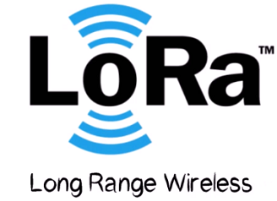

Hình ‑: LoRa

Dưới đây là một số đặc điểm quan trọng của công nghệ LoRa:

* *Phạm vi truyền dẫn*: Công nghệ LoRa có khả năng truyền dữ liệu trên khoảng cách lớn, từ vài kilômét đến hàng chục kilômét (tùy thuộc vào môi trường và cấu hình). Điều này làm cho nó lý tưởng cho các ứng dụng cần kết nối qua các khu vực rộng lớn hoặc vùng quê hẻo lánh.
* *Tiêu thụ năng lượng thấp:* Một trong những ưu điểm quan trọng của LoRa là tiêu thụ năng lượng thấp. Thiết bị sử dụng công nghệ LoRa có thể hoạt động trong thời gian dài trước khi cần thay pin hoặc nguồn năng lượng.
* *Hoạt động trong môi trường nhiễu*: LoRa sử dụng một loạt các kênh và một thuật toán chọn kênh để tránh nhiễu. Điều này giúp nó hoạt động tốt trong môi trường có nhiễu và tắt tiếng ồn.
* *Phương thức truyền dữ liệu:* LoRa sử dụng một phương thức truyền dữ liệu kiểu chuỗi (chirp spread spectrum) để truyền dữ liệu. Phương thức này giúp gia tăng phạm vi truyền dẫn và hiệu suất trong môi trường có nhiễu.
* *Phí sử dụng:* Các mạng LoRa thường miễn phí hoặc có phí rất thấp cho việc sử dụng tần số radio.

Công nghệ LoRa thường được sử dụng trong các ứng dụng như theo dõi cảm biến, quản lý nước, quản lý năng lượng, và nhiều ứng dụng IoT khác. LoRa không thích hợp cho các ứng dụng yêu cầu tốc độ cao, như truyền video, nhưng rất hiệu quả cho việc truyền dữ liệu cảm biến và tương tự.

#### Xây dựng mạng LoRa(LoRa Mesh)

LoRa (Long-Range) là một công nghệ truyền thông phổ biến trong lĩnh vực Internet of Things (IoT), cung cấp khả năng truyền thông xa và tiết kiệm năng lượng. Hầu hết các ứng dụng IoT sử dụng công nghệ LoRa thông qua kiến trúc LoRaWAN, tạo ra một kiến trúc hình ngôi sao giữa các nút LoRa kết nối đến cổng gateway. Tuy nhiên, LoRa cũng có thể được sử dụng để truyền thông trực tiếp giữa các nút, tạo thành một kiến trúc mạng lưới (mesh network). Trong đề tài này, một thư viện cho phép tích hợp các nút kết thúc LoRa vào một mạng lưới LoRa Mesh, trong đó sử dụng một giao thức định tuyến. Do đó, một ứng dụng IoT chạy trên các nút này có thể sử dụng thư viện để gửi và nhận gói dữ liệu từ và đến các nút khác trong mạng lưới LoRa Mesh. Giao thức định tuyến được thiết kế là giao thức proactive, duy trì bảng định tuyến tại mỗi nút thông qua việc gửi thông điệp định tuyến giữa các nút láng giềng. Thư viện đã được triển khai và kiểm tra trên các bo mạch nhúng tích hợp bộ điều khiển ESP32 và bộ đài LoRa single-channel. Bằng cách sử dụng thư viện LoRa Mesh của chúng em, các nút không cần kết nối đến cổng gateway LoRaWAN mà có thể truyền thông trực tiếp với nhau. Điều này mở ra khả năng cho các ứng dụng mới, phân tán được xây dựng hoàn toàn trên các nút IoT nhỏ gọn.

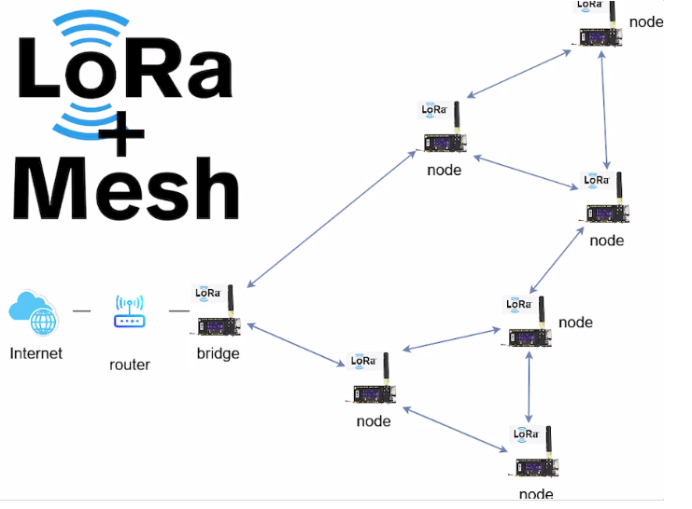

Hình ‑: Mạng LoRa

Thư viện LoRaMesher là một thư viện viết bằng ngôn ngữ C++ dựa trên giao thức định tuyến vector khoảng cách proactive để hỗ trợ giao tiếp giữa các nút LoRa trong một mạng lưới mạng lưới LoRa, như đã được đề xuất trong. Mục tiêu phần cứng mà thư viện này được biên dịch là một bo mạch nhúng với một System on a Chip (SoC) và một bộ đài LoRa single-channel, giống như các bo mạch phát triển dựa trên SoC ESP32 phổ biến có tích hợp một bộ phát/nhận SX1276 LoRa. LoRaMesher sử dụng FreeRTOS3 để triển khai các trình xử lý nhiệm vụ của bộ thu, bộ phát, xử lý gói dữ liệu, giao thức định tuyến và truyền thông hai chiều dữ liệu ứng dụng.

Để tương tác với vi mạch radio LoRa, LoRaMesher sử dụng RadioLib4, một thư viện truyền thông đa dạng hỗ trợ bộ đài radio LoRa series SX1276 có sẵn trên phần cứng mà chúng em sử dụng. Các tính năng của RadioLib bao gồm cấu hình dễ dàng của các tham số LoRa và việc thêm kiểm tra CRC cho tải dữ liệu LoRa, nếu được kích hoạt. Hơn nữa, LoRaMesher sử dụng RadioLib để định nghĩa một Interrupt Service Routine (ISR) được thực hiện mỗi khi một gói dữ liệu LoRa được phát hiện.

***Đinh tuyến và gửi dữ liệu***

Một thông điệp định tuyến trong LoRaMesher chứa một hoặc nhiều mục định tuyến của bảng định tuyến của nút gửi. Một thông điệp dữ liệu chứa một trường bổ sung có độ dài 2 byte để chỉ định nút tiếp theo và dữ liệu ứng dụng thực tế như dữ liệu payload.

Thông điệp(message) định tuyến được phát sóng bởi mỗi nút tại các khoảng thời gian có thể cấu hình. Mục đích của việc gửi thông điệp định tuyến là cho phép các nút láng giềng cập nhật bảng định tuyến của họ với thông tin từ các nút khác xung quanh (và qua đó là từ các nút xa hơn mà chúng không thể tiếp cận trực tiếp). Một thông điệp định tuyến đặt địa chỉ phát sóng là 0× FF là địa chỉ đích. Do đó, một nút nhận được một gói tin định tuyến LoRaMesher có thể phân biệt nó với một thông điệp dữ liệu. Các thông điệp định tuyến đã nhận không được chuyển tiếp bởi các nút, mà được xử lý để cập nhật bảng định tuyến cục bộ của họ. Sau khi xác định được thông điệp(message) đã nhận là một thông điệp(message) định tuyến, nút cần kiểm tra xem người gửi đã được chú thích trong bảng định tuyến. Bước tiếp theo là xử lý các mục bảng định tuyến đã nhận từ nút láng giềng và cập nhật bảng định tuyến cục bộ. Sau quá trình xử lý, gói tin LoRaMesher chứa thông điệp định tuyến được xóa.

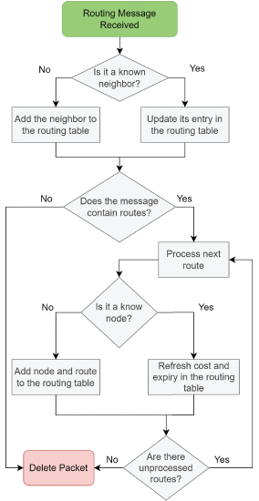

Thông điệp dữ liệu chứa dữ liệu từ lớp ứng dụng. Thông điệp dữ liệu có một đích cụ thể trong mạng lưới LoRa mesh. Khi một nút sử dụng thư viện LoRaMesher nhận một thông điệp dữ liệu, có thể xảy ra các tình huống sau:

* Nút nhận là đích và do đó thư viện sẽ chuyển thông điệp dữ liệu này đến lớp ứng dụng.
* Nút không phải là đích, nhưng nó là nút được chỉ định trong trường next hop, có nghĩa là nó sẽ tiếp tục thông điệp dữ liệu (để làm điều này, nó sẽ cập nhật trường next hop với địa chỉ được tìm thấy trong bảng định tuyến cục bộ của nó).
* Nút không phải là đích của thông điệp dữ liệu hoặc nút tiếp theo và trong cả hai trường hợp, nút sẽ xóa thông điệp dữ liệu. Một trường hợp đặc biệt có thể xảy ra trong tình huống thứ hai, khi một nút được kỳ vọng sẽ tiếp tục thông điệp dữ liệu được gửi đến một đích không có trong bảng định tuyến cục bộ của nó; trong trường hợp đó, thông điệp dữ liệu cũng sẽ bị xóa.

Hình 2‑23: Lưu đồ thuật toán định tuyến

## Kết luận chương 2

Như vậy qua chương 2, ta đã có những công cụ cần thiết từ việc chuẩn bị phần cứng, phần mềm, hay các công nghệ mới nhất. Tiếp theo qua Chương 3, ta ứng dụng những thiết bị, phần mềm, công nghệ gắn kết chúng lại với nhau.

# TRIỂN KHAI VÀ ỨNG DỤNG MẠNG CẢM BIẾN TRONG NÔNG NGHIỆP

## Kịch bản triển khai

Trong đề tài này, chúng em đã nghiên cứu một hệ thống mesh gồm 3 Node: 1 Sink Node và 2 Node con. Các Node con sẽ có nhiệm vụ đọc cảm biến, điều khiển thiết bị và giao tiếp với Sink Node thông qua Lora. Sink Node sẽ có nhiệm vụ giao tiếp với các Node con để thu thập thông tin và đưa thông tin lên Web để người dùng theo dõi.

### Sink Node

Sink Node có vài trò là điểm cuối nhận dữ liệu từ các Node con trong mạng LoRa gửi về. Sink Node xử lý dữ liệu và đóng gói dữ liệu. Sink Node kết nối với internet thông qua WiFi và gửi dữ liệu về cloud thông qua giao thức MQTT. Như vậy có thể coi nó như là một cầu nối cho mạng LoRa với mạng Internet.

### Node

Các Node con để thu thập các thông tin về môi trường trong nông nghiệp, chúng em sử dụng các cảm biến: cảm biến nhiệt độ - độ ẩm, cảm biến cường độ ánh sáng quang trở, cảm biến độ ẩm đất. Từ các thông tin thu được từ môi trường như ánh sáng, độ ẩm đất các Node con sẽ điều khiển các thiết bị là đèn và máy bơm.

Cảm biến nhiệt độ - độ ẩm: Thu thập nhiệt độ, độ ẩm không khí của môi trường xung quanh.

Cảm biến cường độ ánh sáng quang trở: Cảm biến trả về theo 2 kiểu giá trị là Analog và Digital. Ở đề tài này chúng em lựa chọn đọc giá trị Analog để tính toán ra cường độ ánh sáng và chúng em quy đổi giá trị Analog thu được theo dạng phần trăm(%). Khi cường độ ánh sáng thấp(trời tối) cảm biến sẽ thu được giá trị Analog lớn và khi cường độ ánh sáng cao(trời sáng) cảm biến sẽ thu được giá trị Analog nhỏ. Để theo dõi và điều khiển dễ dàng hơn, khi quy đổi sang dạng phần trăm(%) chúng em sẽ lấy 100 – (giá trị cảm biến %) để điều khiển thiết bị một cách logic hơn.

*Cảm biến độ ẩm đất*: Cảm biến trả về theo 2 kiểu giá trị là Analog và Digital. Và đề tài này chúng em lựa chọn đọc giá trị Analog để tính toán ra độ ẩm đất. Nhằm mục đích theo dõi và điều khiển thiết bị chính xác chúng em sẽ quy đổi giá trị Analog thu được theo dạng phần trăm(%). Khi độ ẩm đất thấp cảm biến sẽ thu được giá trị lớn và khi độ ẩm đất cao cảm biến sẽ thu được giá trị nhỏ. Để theo dõi điều khiển dễ dàng hơn, khi quy đổi sang dạng phần trăm(%) chúng em sẽ lấy 100 – (giá trị cảm biến %) để điều khiển thiết bị một cách logic hơn.

*Điều khiển đèn*: Từ giá trị cường độ ánh sáng thu được qua cảm biến chúng em sẽ chia ra làm 2 trường hợp để điều khiển:

* Giá trị cường độ ánh sáng < 30%: Nếu đèn đang tắt, thì ta sẽ bật đèn.
* Giá trị cường độ ánh sáng >= 30%: Nếu đèn đang bật, thì ta sẽ tắt đèn.

*Điều khiển bơm:* Từ giá trị độ ẩm đất thu được qua cảm biến và thông tin về giá trị độ ẩm đất thích hợp cho cây trồng phát triển tốt nhất nằm trong khoảng 60% - 70%, thì chúng em sẽ chia ra làm 2 trường hợp để điều khiển:

* Giá trị độ ẩm đất < 55%: Nếu bơm đang tắt, thì ta sẽ bật bơm.
* Giá trị độ ẩm đất > 70%: Nếu bơm đang bật, thì ta sẽ tắt bơm.

*Lora SX1278:* Các Node sẽ dùng công nghệ Lora để giao tiếp với nhau trong mạng mesh.

### Web Server

Web Server được xây dựng sẽ hoạt động theo kịch bản như sau:

* Sau ghi thu thập và xử lý dữ liệu, Sink Node sẽ đẩy dữ liệu lên MQTT Broker.
* Chúng em sẽ lấy dữ liệu từ Broker và đẩy vào Data Base.
* Web Server sẽ lấy dữ liệu trong Data Base xử lý và đẩy lên hiển thị cho người dùng có thể theo dõi

## Thiết kế phần cứng

### Sơ đồ nối dây Sink Node

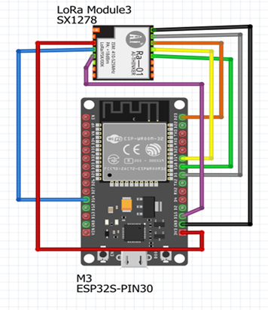

Hình ‑: Sơ đồ nối dây Sink Node

### Sơ đồ nối dây Node

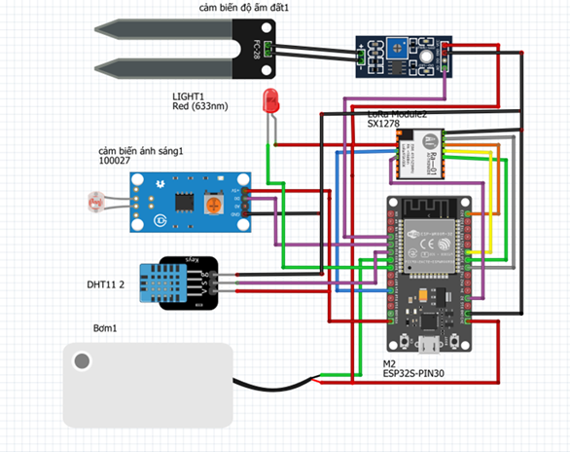

Hình ‑: Sơ đồ nối dây của Node

### Sơ đồ nối dây toàn bộ hệ thống

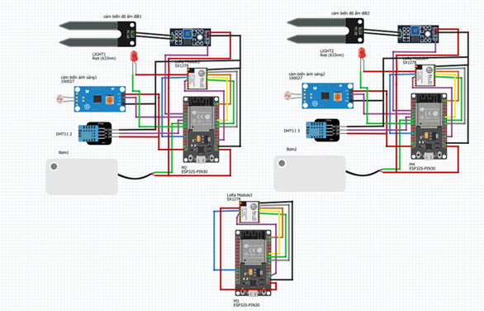

Hình ‑: Sơ đồ nối dây cả hệ thống

## Thiết kế phần mềm

### Web Server

Khi các Node cảm biến lấy được dữ liệu thì sẽ sử dụng giao thức MQTT để gửi dữ liệu theo các gói tin lên topic được cấu hình từ trước đó. Trong project xây dựng website, file index.js sẽ là nơi kết nối đến MQTT Broker để subscribe dữ liệu từ topic mà thiết bị đã gửi dữ liệu lên trước đó và lưu dữ liệu vừa đọc được vào Database.

|  |
| --- |
| **const** express **=** require**(**'express'**)**  **const** app **=** express**()**  **const** port **=** 3000  **const** mqtt **=** require**(**'mqtt'**)**  **const** db **=** require**(**'./db/index'**)**  **const** util **=** require**(**'./public/util/mysql'**)**  **const** dbController **=** require**(**'../src/app/controllers/DashboardController'**)**  **const** socketio **=** require**(**"socket.io"**)**  global**.**mqttClient **=** mqtt**.**connect**(**'mqtt://broker.emqx.io'**);**  **const** topics **=** **[**'TOPIC/BRIDGE'**,];**  mqttClient**.**on**(**'connect'**,** **()** **=>** **{**  topics**.**forEach**((**topic**)** **=>** **{**  mqttClient**.**subscribe**(**topic**,** **(**err**)** **=>** **{**  **if** **(**err**)** **{**  console**.**error**(**'Sub failed'**,** err**);**  **}** **else** **{**  console**.**log**(**`Sub successful with topic : ${topic}`**);**  **}**  **})**  **})**  **});**  mqttClient**.**on**(**'message'**,** **(**topic**,** message**)** **=>** **{**  **if** **(**topic **===** 'TOPIC/BRIDGE'**)** dbController**.**updateData**(**topic**,** message**);});**  mqttClient**.**on**(**'close'**,** **()** **=>** **{**  console**.**log**(**'Đã mất kết nối tới MQTT broker'**);**  **});**  mqttClient**.**on**(**'error'**,** **(**err**)** **=>** **{**  console**.**error**(**'Lỗi kết nối MQTT:'**,** err**);**  **});** |

Hình ‑: Đoạn code kết nối tới MQTT và subscribe dữ liệu

|  |
| --- |
| **const** mysql **=** require**(**'mysql'**);**  **const** **{** Sequelize **}** **=** require**(**'sequelize'**);**  **const** dbConfig **=** **{**  host**:** "127.0.0.1"**,**  user**:** "root"**,**  **password:** ""**,**  database**:** "dashboard_iot"  **}**  **const** connection **=** mysql**.**createConnection**(**dbConfig**);**  **const** sequelize **=** **new** Sequelize**(**'dashboard_iot'**,**'root'**,**''**,{**host**:** '127.0.0.1'**,**dialect**:** 'mysql'**,});**  **function** handleConnectDB **()** **{**  connection**.**connect**((**err**)** **=>** **{**  **if** **(**err**)** **{**  console**.**error**(**'Kết nối cơ sở dữ liệu thất bại' **+** err**.**stack**);**  **return;**  **}**  console**.**log**(**'Kết nối cơ sở dữ liệu thành công, id kết nối: '**,**connection**.**threadId**);**  **})**  **}**  module**.**exports **=** **{**handleConnectDB**,** sequelize**}** |

Hình ‑: Kết nối với cơ sở dữ liệu để lưu trữ và truy vấn dữ liệu để sử dụng

|  |
| --- |
| **const** express **=** require**(**'express'**)**  **const** app **=** express**()**  **const** port **=** 3000  **const** morgan **=** require**(**'morgan'**)**  **const** handlebars **=** require**(**'express-handlebars'**)**  **const** path **=** require**(**'path'**)**  **const** db **=** require**(**'./db/index'**)**  **const** route **=** require**(**'./routes/index'**)**  **const** cookieParser **=** require**(**'cookie-parser'**)**  **const** util **=** require**(**'./public/util/mysql'**)**  constdbController**=**require**(**'../src/app/controllers/DashboardController'**)**  **const** socketio **=** require**(**"socket.io"**)**  app**.**engine**(**  'hbs'**,**  handlebars**.**engine**({**  extname**:** '.hbs'**,**  helpers**:** **{**  formatDate**:** **(**date**)** **=>** util**.**formatDate**(**date**),**  sortTable**:(**field **,**page**,** sort**)** **=>**util**.**sortTable**(**field**,**page**,**sort**)**  **}**  **}),**  **);**  db**.**handleConnectDB**();**  app**.**set**(**'view engine'**,** 'hbs'**);**  app**.**set**(**'views'**,** path**.**join**(**__dirname**,** 'resources'**,** 'views'**));**  app**.**use**(**  express**.**urlencoded**({**  extended**:** **true,**  **}),**  express**.**json**(),**  morgan**(**'dev'**),**  cookieParser**(),**  express**.static(**path**.**join**(**__dirname**,** 'public'**))**  **);**  route**(**app**);**  **const** Server **=** app**.**listen**(**port**,** **()** **=>** **{**  console**.**log**(**`Example app listening on port ${port}`**)**  **})**  **const** io **=** socketio**(**Server**);** |

Hình ‑: Tạo HTTP Server để giao tiếp với Website

Khi Server nhận được request cụ thể thì DashboardController.js sẽ xử lý request cụ thể đó và gửi một reponse trả về cho client bằng phương thức ‘render’ từ đó trả về cho client một trang HTML cụ thể. Các trang HTML đi kèm với file CSS và SCSS đi kèm được lưu trong folder resource.

Ngoài ra để dữ liệu luôn được cập nhật liên tục trên Website thì chúng em đã kết hợp hàm setInterval() để định kỳ gọi dữ liệu mới nhất trong cơ sở dữ

### Sink Node

#### Sơ đồ khối

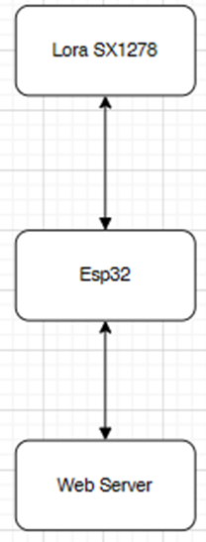

Hình ‑: Sơ đồ khối Sink Node

#### Phần mềm

|  |
| --- |
| void callBackOnMessage**(**uint8_t **\***_buf**,** uint8_t _length**,** uint8_t _from**);**  void setup**()**  **{**  Serial**.**begin**(**115200**);**  mqtt_init**();**  bridge_setup**();**  **}**  void loop**()**  **{**  mqtt_loop**();**  bridge_loop**(**callBackOnMessage**);**  **}**  void callBackOnMessage**(**uint8_t **\***_buf**,** uint8_t _length**,** uint8_t _from**){**  String JSON **=** ""**;**  JSON **+=** "{"**;**  JSON **+=** "\"address\":" **+** String**(**_from**)** **+** ","**;**  JSON **+=** "\"data\":" **+** String**((**char**\*)**_buf**);**  JSON **+=** "}"**;**  mqtt_pub**(**MQTT_TOPIC_PUB**,** JSON**);**  Serial**.**println**(**JSON**);**  **}** |

Hình ‑: Chương trình xử lý dữ liệu

Đầu tiên trong hàm Setup() hàm khởi tạo serial để debug, cấu hình mqtt kết nối với Server, trong hàm loop() khởi tạo các chương trình xử lý của mạng LoRa và duy trì kết nối với Server. Hàm callBackOnMessage() được gọi mỗi khi Sink Node nhận được dữ liệu từ các Node. Sink Node sẽ xử lý và gửi dữ liệu lên Server.

### Node

#### Sơ đồ khối

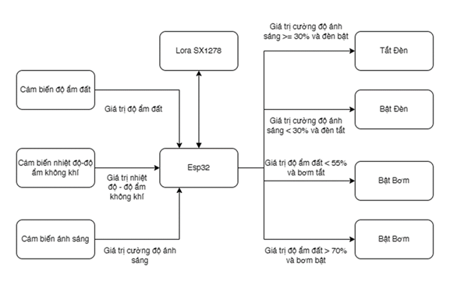

Hình ‑: Sơ đồ khối của Node

#### Thiết kế phần mềm

Node con được thiết kế để thu thập và xử lý dữ liệu để điều khiển các thiết bị và đóng gói dữ liệu để gửi cho Sink Node tổng hợp.

***Thiết kế hàm lọc dữ liệu tiết kiệm năng lượng***

|  |
| --- |
| uint8_t filter_data**()**  **{**  uint32_t flag **=** 0**;**  int tmp**;**  **if(**last_dht_hum **-** dht_hum **>=** 5 **||** last_dht_hum **-** dht_hum **<=** **-**5**)** //do am kk cu lech 5% voi do am kk moi update data  **{**  last_dht_hum **=** dht_hum**;**  flag **=** 1**;**  **}**  **if(**last_dht_temp **-** dht_temp **>=** 1 **||** last_dht_temp **-** dht_temp **<=** **-**1**)**//nhiet do cu lech 1 do voi nhiet moi update data  **{**  last_dht_temp **=** dht_temp**;**  flag **=** 1**;**  **}**  tmp **=** last_ss_light **-** ss_light**;**  **if(**tmp **>=** 5 **||** tmp **<=** **-**5**)**// cuong do as cu lech 5% voi cuong do as moi update data  **{**  last_ss_light **=** ss_light**;**  flag **=** 1**;**  **}**  tmp **=** last_soil **-** soil**;**  **if(**tmp **>=** 5 **||** tmp **<=** **-**5**)**//do am dat cu lech 5% voi do am dat moi update data  **{**  last_soil **=** soil**;**  flag **=** 1**;**  **}**  **return** flag**;**  **}** |

Hình ‑: hàm lọc dữ liệu

***Thiết kế các hàm điều khiển thiết bị***

Từ giá trị cường độ ánh sáng(ss_light) và trạng thái hiện tại của đèn(light_state) em sẽ thiết kế được hàm điều khiển đèn như sau:

|  |
| --- |
| void device_light_control**()**  **{**  **if(**ss_light **<** 30 **&&** light_state **==** 1**)**  **{**  light_state **=** **!**light_state**;**  digitalWrite**(**LIGHT_PIN**,** light_state**);**  **}**  **else** **if(**ss_light **>=** 30 **&&** light_state **==** 0**)**  **{**  light_state **=** **!**light_state**;**  digitalWrite**(**LIGHT_PIN**,** light_state**);**  **}**  **}** |

Hình ‑: Hàm điều khiển đèn

Từ giá trị độ ẩm đất(soil) và trạng thái hiện tại của bơm(pump_state) em sẽ thiết kế được hàm điều khiển bơm như sau:

|  |
| --- |
| void device_pump_control**()**  **{**  **if(**soil **<** 55 **&&** pump_state **==** 1**)**  **{**  pump_state **=** **!**pump_state**;**  digitalWrite**(**PUMP_PIN**,** pump_state**);**  **}**  **else** **if(**soil **>** 70 **&&** pump_state **==** 0**)**  **{**  pump_state **=** **!**pump_state**;**  digitalWrite**(**PUMP_PIN**,** pump_state**);**  **}**  **}** |

Hình ‑: Hàm điều khiển bơm

***Các câu lệnh nhằm mục đích gửi dữ liệu lên mạng mesh***

|  |
| --- |
| uint8_t data_json**[**100**];**  char**\*** data_json_char **=** Data_to_Json**();**  memcpy**(**data_json**,** data_json_char**,** strlen**(**data_json_char**));**  nextTxTime **+=** TXINTERVAL**;**  Serial**.**print**(**"Sending to bridge "**);**  Serial**.**print**(**BRIDGE_ADDRESS**);**  Serial**.**print**(**" res="**);**  // Send a message to a rf95_mesh_Server  // A route to the destination will be automatically discovered.  res **=** manager**.**sendtoWait**(**data_json**,** **sizeof(**data_json**),** BRIDGE_ADDRESS**);**  Serial**.**println**(**res**);** |

Hình ‑: Hàm kết nối Node với mạng

## Kết hợp phần cứng, phần mềm vào thực hiện hệ thống

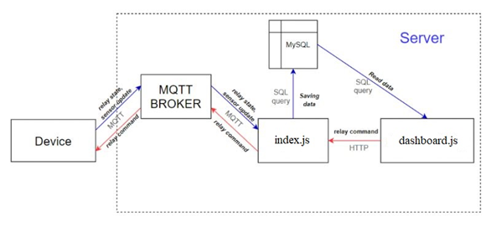

Hình ‑: Luồng đi của hệ thống

* Sau ghi thu thập và xử lý dữ liệu, Sink Node sẽ đẩy dữ liệu lên MQTT Broker.
* Chúng em sẽ lấy dữ liệu từ Broker và đẩy vào Data Base.
* Web Server sẽ lấy dữ liệu trong Data Base xử lý và đẩy lên hiển thị cho người dùng có thể theo dõi

## Kết quả thực hiện

### Phần mềm

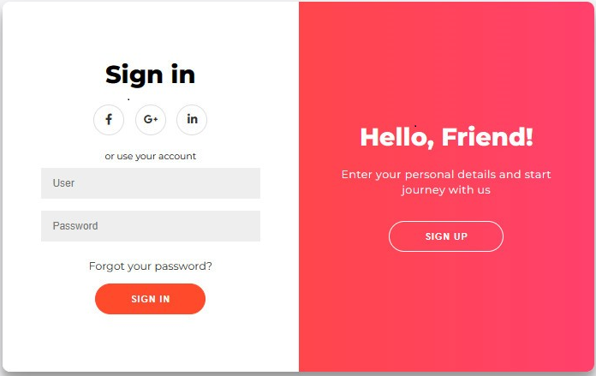

Hình ‑: Giao diện đăng nhập quản lý

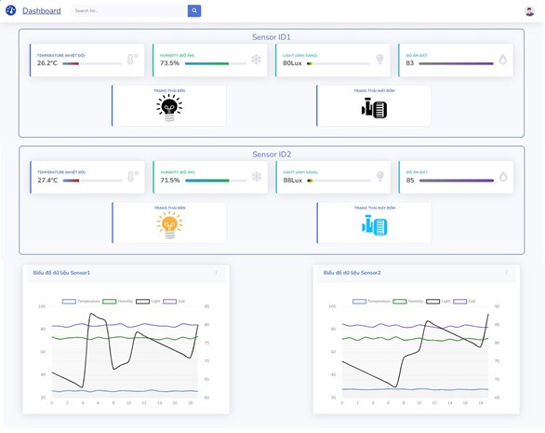

Hình ‑: Dữ liệu thời gian thực

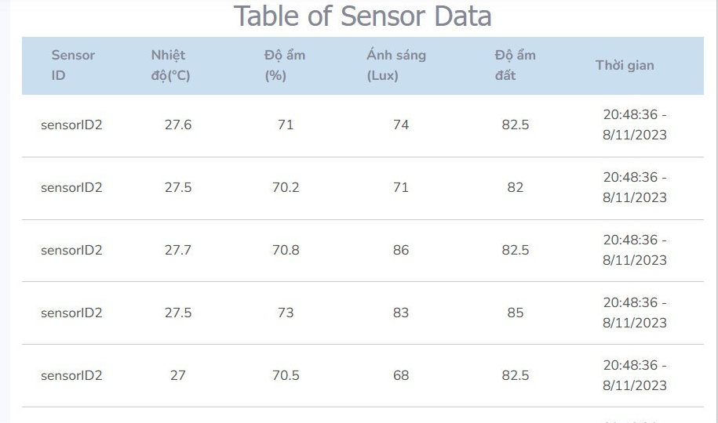

Hình ‑: Lịch sử dữ liệu Node 2

### Phần cứng

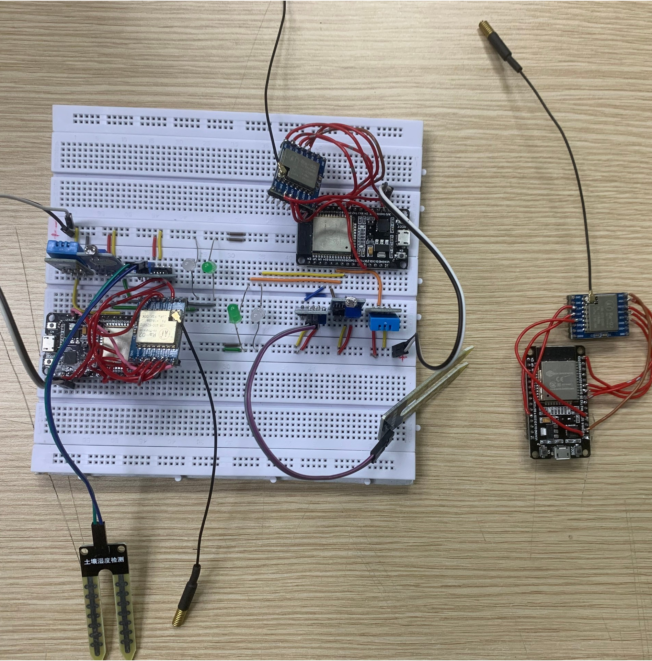

Hình ‑: Phần cứng

## Kết luận chương 3

Việc triển khai và ứng dụng mạng cảm biến trong lĩnh vực nông nghiệp đang trở thành một phần quan trọng trong việc tối ưu hóa sản xuất và quản lý tài nguyên nông nghiệp. Chương 3 đã giới thiệu và đặc tả các kịch bản triển khai, từ Sink Node đóng vai trò trung tâm thu thập dữ liệu đến Node và Web Server giúp kết nối, quản lý và hiển thị thông tin cảm biến.

Quá trình kết hợp phần cứng và phần mềm cùng với việc đánh giá kết quả thực hiện đã giúp chúng em xác định sự thành công của dự án. Mạng cảm biến trong nông nghiệp đã giúp nâng cao khả năng theo dõi và quản lý các thông số quan trọng như độ ẩm đất, nhiệt độ và độ ẩm không khí. Điều này có ý nghĩa quan trọng trong việc cải thiện năng suất nông nghiệp, tiết kiệm tài nguyên và giảm thất thoát. Chương này là bước quan trọng để nắm bắt cơ hội và tiềm năng của mạng cảm biến trong lĩnh vực nông nghiệp, và sẽ là nền tảng cho việc nghiên cứu và phát triển tiếp theo trong tương lai.

# KẾT LUẬN VÀ KIẾN NGHỊ

Nghiên cứu và tích hợp mạng cảm biến vào IoT theo dõi môi trường nông nghiệp" đã đánh bại vai trò quan trọng trong việc áp dụng công nghệ cảm biến và IoT vào lĩnh vực nông nghiệp. Qua quá trình nghiên cứu và thực hiện, chúng em đã chứng minh rằng sự kết hợp giữa mạng cảm biến và IoT có tiềm năng lớn để cải thiện hiệu suất nông nghiệp, tối ưu hóa quản lý tài nguyên và giảm thiểu tác động tiêu cực lên môi trường.

Chúng em đã xác định và triển khai mạng cảm biến trong môi trường nông nghiệp, sử dụng các thành phần như Sink Node, Node và Web Server để thu thập và truyền dữ liệu cảm biến. Điều này đã giúp chúng tôi xây dựng một hệ thống theo dõi hiệu quả và dễ quản lý. Thông qua việc phân tích và biên dịch dữ liệu từ các cảm biến, chúng em đã cung cấp thông tin quan trọng về độ ẩm đất, nhiệt độ và độ ẩm không khí, giúp nông dân quyết định khi nào cần tưới nước, bón phân hoặc kiểm soát điều kiện môi trường.

Đề tài này đã tập trung vào theo dõi môi trường nông nghiệp cơ bản. Từ đó ta thể mở rộng việc ứng dụng vào các lĩnh vực khác như chăn nuôi, lâm nghiệp, và quản lý tài nguyên tự nhiên. Để phát triển đề tài chúng ta có thể kết hợp mạng cảm biến và IoT với Machine Learning có thể cải thiện khả năng dự đoán và điều khiển môi trường nông nghiệp dựa trên dữ liệu lịch sử và dự báo. Trong tương lai nông nghiệp thông minh yêu cầu sự kết nối với các hệ thống quản lý nông nghiệp tự động. Nghiên cứu về giao thức giao tiếp và tích hợp với các hệ thống khác là quan trọng.

# TÀI LIỆU THAM KHẢO

|  |  |
| --- | --- |
| [1] | K. A. Invents, "The Internet of Things," 1999. |
| [2] | Reference_Protocols-and-Architectures-for-wireless-sensor-networks_compress. |
| [3] | D. A. E. Fuertes, "LoRa for the Internet of Things". |
| [4] | I. Access, "Implementation of a LoRa Mesh Library," 26 10 2022. |